[Sélectionnez la date][Tapez le titre du document]
المقطع الرابع  البيئة و الطبيعة | مذكرات اللغة العربية  السنة الثالثة

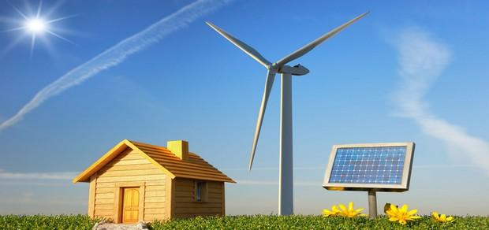
الوحدة الأولى : طاحونة سي لونيس .
الوحدة الثانية : الفصول الأربعة .
الوحدة الثالثة : سرطان البحر.
المشروع : كتابة لافتة . .
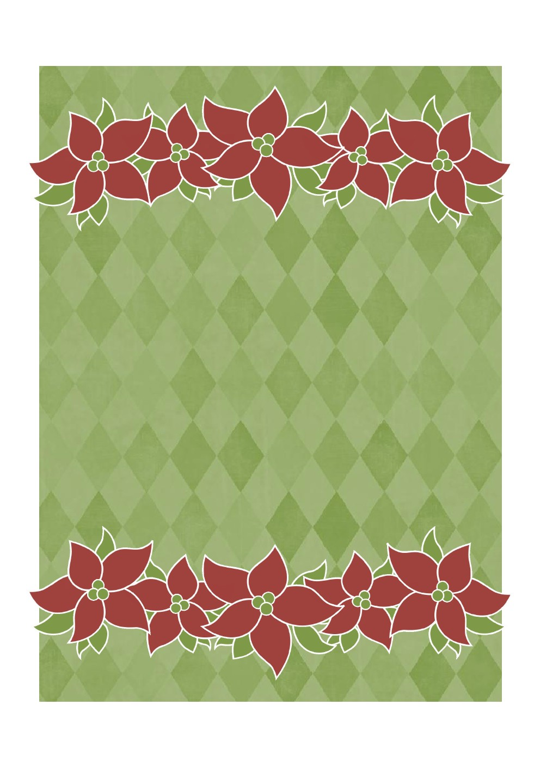
الوحدة الأولى:
طاحونة سي لونيس
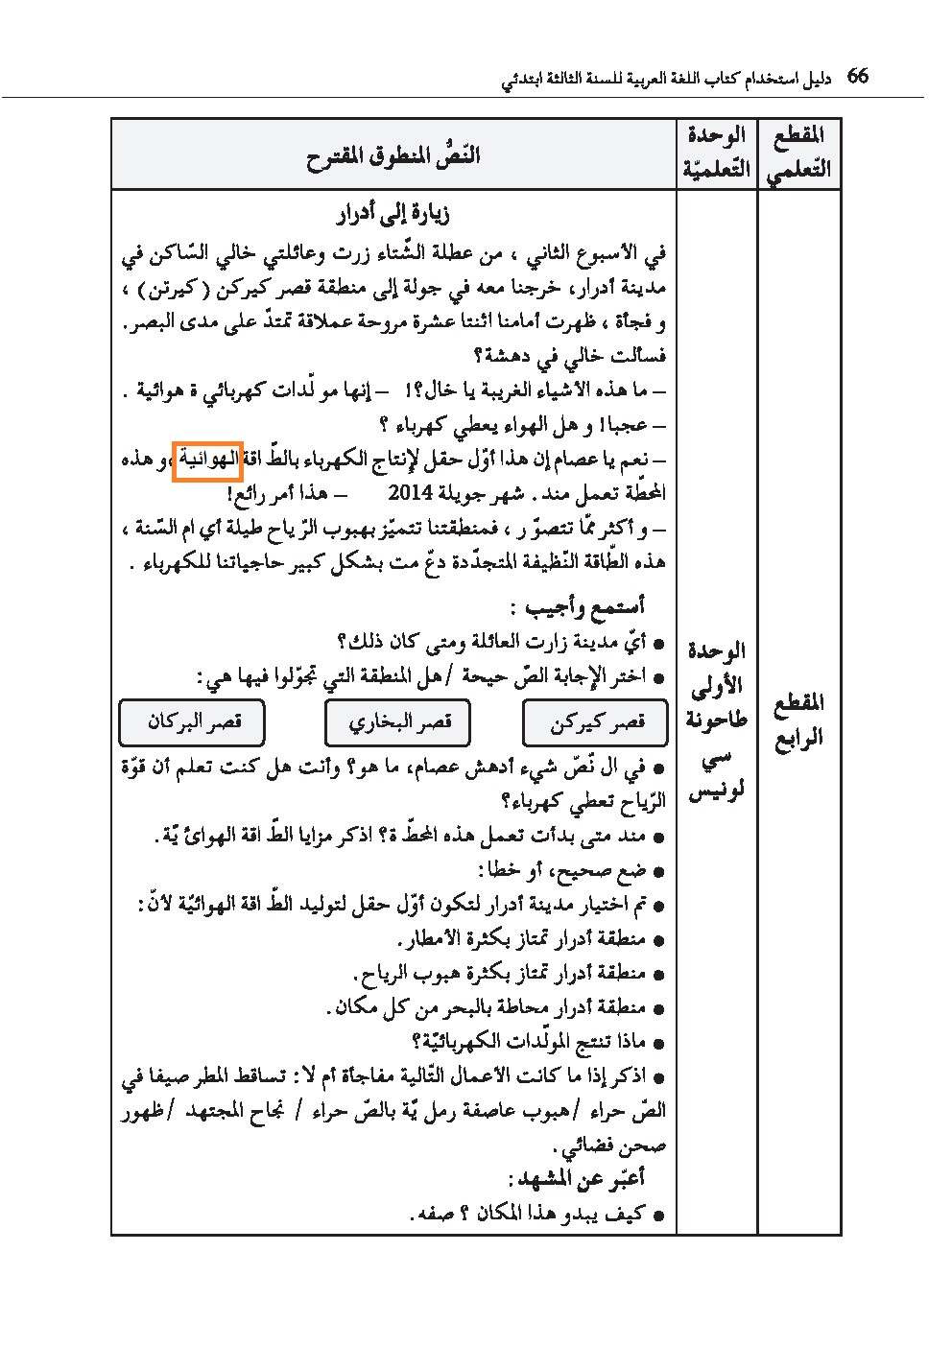
الوحدة 1: طاحونة سي لونيس. |  |  | المقطع 4: البيئة و الطبيعة |  | المادة : اللغة العربية | السنة الثالثة ابتدائي
الزمن : 45 د | الحصة : 1 | النص المنطوق : زيارة إلى أدرار |  | الميدان :فهم المنطوق و التعبير الشفوي
الكفاءة الختامية : - يفهم خطابات في حدود مستواه الدراسي ، و عمره الزمني و العقلي ، و يتفاعل معها .بالتركيز على النمط السردي.
- يحاور و يناقش و يقدم توجيهات و يسرد قصصا أو أحداثا بلسان عربي في موضوعات مختلفة اعتمادا على مكتسباته المدرسية و وسائل الإعلام و الاتصال في وضعيات تواصلية دالة .
مركبات الكفاءة : يتفاعل مع النص المنطوق و يميزه عن غيره – يميز النص السردي عن غيره – يقيم مضمون النص السردي المنطوق
يتواصل مع الغير مستعملا أدوات السرد- يغير مقاطع من النص السردي- يستخرج قيما و يمتثل لها .
مؤشرات الكفاءة : - يتصرف بكيفية تدل على اهتمامه لما يسمع ، يحدد موضوع السرد و عناصره .
- يستخدم الروابط اللغوية المناسبة للسرد ، يميز نمط الخطاب .
القيم: يعتز بلغته - يتحلى بروح المسؤولية تجاه المحيط والبيئة والطبيعة - يستغل الثروات الطبيعية بوعي وعقلانية.

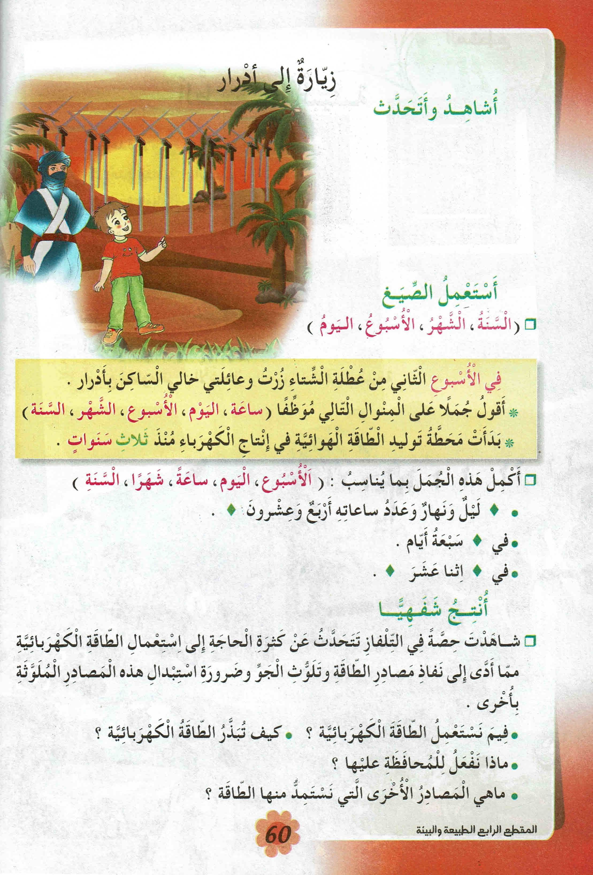
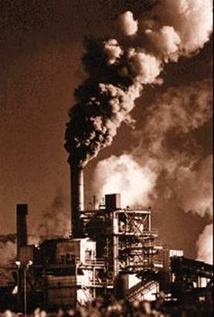
مؤشرات التقويم | الوضعية التعليمية التعلمية | المراحل
يجيب عن الأسئلة | - عرض الوضعية الأم :  السياق :جلست مع أختك تشاهدان وثائقيا يظهر تأثر الإنسان بالبيئة وتأثيره فيها، وكيف أنه يستغل الطّبيعة دون التفكير بالأضرار التي يلحقها بها، وبما يتركه للأجيال القادمة .  فسألتك أختك عن معنى هذاالكلام وكيف يكون الإنسان مؤثرا ومتأثرا ببيئته.  السند : صورة مدعمة للمعنى.  المهمة1: وضح كيفيّة استفادة الإنسان من الطبيعة، واذكر مصادر الطاقة المتجددة و  النظيفة كبديل عن الطاقات القابلة للنفاذ. | مرحلة  الانطلاق
- يستمع إلى النص و تصدر عنه إشارات و إيحاءات تدل على اهتمامه على بالموضوع  - يحدد موضوع السرد و عناصره | أستمع و أجيب :  - قراءة النص المنطوق من طرف المعلم على مسامع المتعلمين بصوت معبر ، و ترافق القراءة ّ،الإشارات و الإيحاءات المناسبة ، مع المحافظة على التواصل البصري معهم .  - عم يتحدث النص ؟ سم الشخصيات ؟ أي مدينة زارت العائلة؟ ومتى كان ذلك؟  - تجزئة النص المنطوق قراءة و الإجابة عن الأسئلة:  - في النص شيء أدهش عصام، ما هو؟  - هل كنت تعلم أن قوة الرياح تعطي كهرباء؟  - منذ متى بدأت تعمل هذه المحطة؟  - لماذا تم اختيار مدينة أدرار لتكون أوّل حقل لتوليد الطاقة الهوائية ؟  - اذكر مزايا الطاقة الهوائية. | مرحلة بناء التعلمات
بناء أفكار جديدة  تدعم ما ورد في النص المنطوق  و يقارن ويقابل المعلومات  الواردة فيه  مع السند  البصري المرافق | أشاهد و أعبر :  - التعبير الحر عن الصورة .  - صف المكان الذي تراه في الصورة .  - من يكون هذا الطفل و الرجل الذي بجانبه ؟  - إلى ماذا يشير عصام ؟  - فيم تستعمل ؟  - هل تعرف مصادر أخرى لتوليد الكهرباء ؟  - ..........................................  - استخلاص القيم من النص المنطوق و تدوينها على السبورة .  - معظم الناس يستعملون الوقود لتوليد الكهرباء ، بماذا تنصحهم ؟  نستعمل الطاقة النظيفة و المتجددة لتوليد الكهرباء حتى نحافظ على الطبيعة و نحميها من التلوث . | مرحلة بناء التعلمات
- يلعب دوره كطرف في الحوار.  - ينجز التمرين. | - إعادة سرد النص المنطوق أو مسرحة أحداثه . يكتفي الأستاذ بهذا في الاستثمار  - حل التمرين الاول من دفتر الأنشطة . | استثمار  المكتسبات

الوحدة 1: طاحونة سي لونيس. |  |  | المقطع 4: البيئة و الطبيعة | المادة : اللغة العربية |  |  | السنة الثالثة ابتدائي
الزمن : 45 د | رقم الحصة :2 | المحتوى : مؤشرات زمنية ( ساعة – يوم -------------سنة ). |  |  | النشاط: أستعمل | الميدان : التعبير الشفوي
الكفاءة الختامية : يحاور و يناقش و يقدم توجيهات و يسرد قصصا أو أحداثا بلسان عربي في موضوعات مختلفة اعتمادا على مكتسباته المدرسية و وسائل الإعلام و الاتصال في وضعيات تواصلية دالة .
مركبات الكفاءة : يتواصل مع الغير مستعملا أدوات السرد – يغير مقاطع من النص السردي .
مؤشرات الكفاءة : - يتدرب على الأساليب بما يتناسب مع الوضعية التواصلية – يكتشف الصيغ و يوظفها في وضعيات دالة .
القيم: يعتز بلغته - يتحلى بروح المسؤولية تجاه المحيط والبيئة والطبيعة - يستغل الثروات الطبيعية بوعي وعقلانية.
الهدف التعلمي : يستعمل المؤشرات الزمنية.

التقويم | الوضعية التعليمية التعلمية | المراحل
- يتذكر مضمون النص المنطوق . | - العودة إلى النص المنطوق :  - ما الذي أدهش عصام ؟ فيم تستعمل ؟  - اذكر مزايا هذه الطاقة . | مرحلة  الانطلاق
يجيب عن الأسئلة .  يكتشف الصيغ و يوظفها | - بناء الجمل المحتوية على الصيغ المستهدفة بطرح الأسئلة .  - متى زارعصام و عائلته خاله ؟  - تدوين العبارة على السبورة مع تلوين الصيغة المستهدفة .  - مناقشة المثال لاستنتاج بقية الصيغ :  - هل نعرف اليوم الذي زار فيه عصام خاله ؟ ....لا نعرف ....  - اقترح يوما للزيارة ؟.......يوم .....  - كم من الوقت ستستغرق الجولة التي قام بها عصام مع خاله : يوما ، .....؟ ....ساعة .  - في أي شهر بدأت المحطة العمل ؟ ...في شهر جويلية  - أي سنة ؟ .....سنة 2014  - تثبيت الصيغ: ( عند اكتشاف الصيغة تثبت بطرح الأسئلة ثم الانتقال إلى الصيغة الثانية فالثالثة ...)  - ما عدد الأيام التي ندرس فيها خلال الأسبوع ؟  - في أي يوم نخرج إلى الساحة من أجل حصة التربية البدنية ؟ كم تدوم ؟  - في أي شهر من السنة تبدأ الدراسة ؟  - كم عمرك ؟  - ..........................................................  - ينسج المتعلم جملا على المنوال التالي موظفا ( ساعة ، اليوم ، الأسبوع ، الشهر ، السنة )  - إنجاز التمرن ص 60 . | مرحلة بناء التعلمات
يتدرب على استعمال الصيغ في وضعيات مشابهة و يستثمرها في وضعيات جديدة . | - إنجاز التمرين 2 ص 40 في دفتر الأنشطة . | استثمار المكتسبات

إعداد المعلم : جزولي محمد
الوحدة 1: مطحنة سي لونيس |  |  | المقطع 4: البيئة و الطبيعة |  | المادة : اللغة العربية |  | السنة الثالثة ابتدائي
الزمن : 45 د | رقم الحصة :3 | الموضوع : مؤشرات زمنية – الرصيد المكتسب |  | النشاط: إنتاج شفوي |  | الميدان : التعبير الشفوي
الكفاءة الختامية : يحاور و يناقش و يقدم توجيهات و يسرد قصصا أو أحداثا بلسان عربي في موضوعات مختلفة اعتمادا على مكتسباته المدرسية و وسائل الإعلام و الاتصال في وضعيات تواصلية دالة .
مركبات الكفاءة : يتواصل مع الغير مستعملا أدوات السرد – يغير مقاطع من النص السردي – يستخرج قيم ويمثل لها .
مؤشرات الكفاءة : - يسرد وقائعا انطلاقا من مشهد او صور ، يرشد إلى قيم متعلقة بالمحافظة على البيئة .
القيم : يعتز بلغته - يتحلى بروح المسؤولية تجاه المحيط والبيئة والطبيعة - يستغل الثروات الطبيعية بوعي وعقلانية.
الهدف التعلمي : يجند موارده لبناء خطاب يصف فيه واقعا من عدة جوانب و يعرض وجهة نظره.

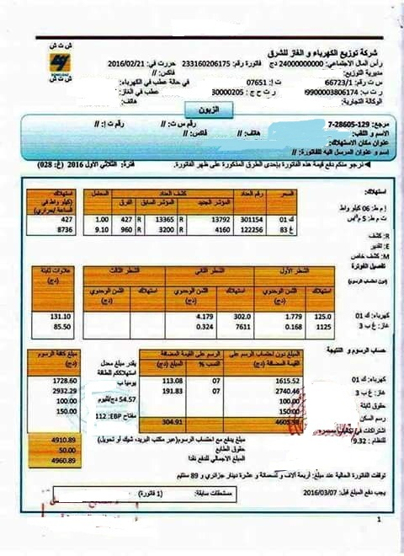

التقويم | الوضعية التعليمية التعلمية | المراحل
يجيب عن الأسئلة | السياق : شاهدت حصة في التلفاز تتحدث عن حاجتنا إلى استعمال الطاقة الكهربائية  مما أدى إلى نفاذ مصادر الطاقة و تلوث الجو ، و ضرورة البحث عن مصادر أخرى لا تضر بالبيئة .  السند : تصورات المتعلمين .  التعليمة : فيم نستعمل الطاقة الكهربائية ؟ و كيف نحافظ عليها ؟ماهي المصادر الأخرى التي نستمد منها الطاقة ؟ | مرحلة  الانطلاق
استخراج معلومات من  السندات  البصرية  يعبر عن الصور  معتمدا على  الأسئلة التوجيهية  يحكي عن تجربة  عايشها بوضوح  منطقي وبتسلسل | استعن بالصور التالية للإجابة عن الأسئلة السابقة . | مرحلة بناء التعلمات
 | الصورة الأولى.  - سم الأجهزة التي تراها في الصورة .  - ماهي الطاقة المستعملة في تشغيلها ؟  - ما مصدر هذه الطاقة ؟  - هل هذا المصدر دائم ؟ | مرحلة بناء التعلمات
 | الصورة الثانية.  - ما الذي يظهر في الصورة ؟  - ماذا يدون فيها ؟  - كيف يؤثر التبذير على ميزانية العائلة ؟  - تحدث عن بعض مظاهر تبذير هذه الطاقة .  - اذكر آية تدعونا إلى تجنب التبذير .  - قدم مقترحات للحفاظ على هذه الطاقة . | مرحلة بناء التعلمات
 | الصورة الثالثة .  - صف ما تراه في الصورة .  - فيم نستعملها ؟  - ماهي فوائد الطاقة التي نستمدها منها ؟ | مرحلة بناء التعلمات
- تقيد بالموضوع  - يعبر عن رأيه  الشخصي .  - قراءة الملخص | نستخدم الطاقة الكهربائية كثيرا في حياتنا و لا يمكن الاستغناء عنها إذ بها نشغل الأجهزة التي تعد ضروروية كالثلاجة و التلفاز و .....  يجب علينا تجنب تبذير هذه الطاقة التي تكلفنا الكثير فنقتصد في استعمال هذه الأجهزة ، و من الضروري كذلك البحث عن مصادر بديلة لتوليد الطاقة الكهربائية كاستخدام قوة الريح أو الماء ، و ذلك للحفاظ على الثروات الطبيعية ، و حماية البيئة من التلوث . | استثمار  المكتسبات

الوحدة 1: طاحونة سي لونيس. |  |  | المقطع 4: البيئة و الطبيعة |  | المادة : اللغة العربية |  | السنة الثالثة ابتدائي
الزمن : 90 د | الحصة : 4 و5 | الموضوع : طاحونة سي لونيس |  | النشاط: قراءة + خط |  | الميدان : فهم المكتوب + التعبير الكتابي
مركبات الكفاءة : يفهم ما يقرأ و يعيد بناء المعلومات الواردة في النص المكتوب. يوظف الرصيد الجديد الوارد في النص المكتوب - يطرح فرضيات ، يستعمل استراتيجية القراءة و يقيم مضمون النص المكتوب.
- يتعرف على مختلف أشكال الحروف والضوابط للكتابة بالعربية.
مؤشرات الكفاءة : يلتزم بقواعد القراءة الصامتة ، يحترم شروط القراءة و يحترم علامات الوقف و يعبر عن فهمه معاني النص السردي عن غيره ، يحترم شروط العرض .
القيم : يعتز بلغته - يتحلى بروح المسؤولية تجاه المحيط والبيئة والطبيعة يستغل الثروات الطبيعية بوعي وعقلانية.
الهدف التعلمي : يفهم ما يقرأ و يستعمل القرائن اللغوية وغير اللغوية لفهم معاني الكلمات الجديدة.

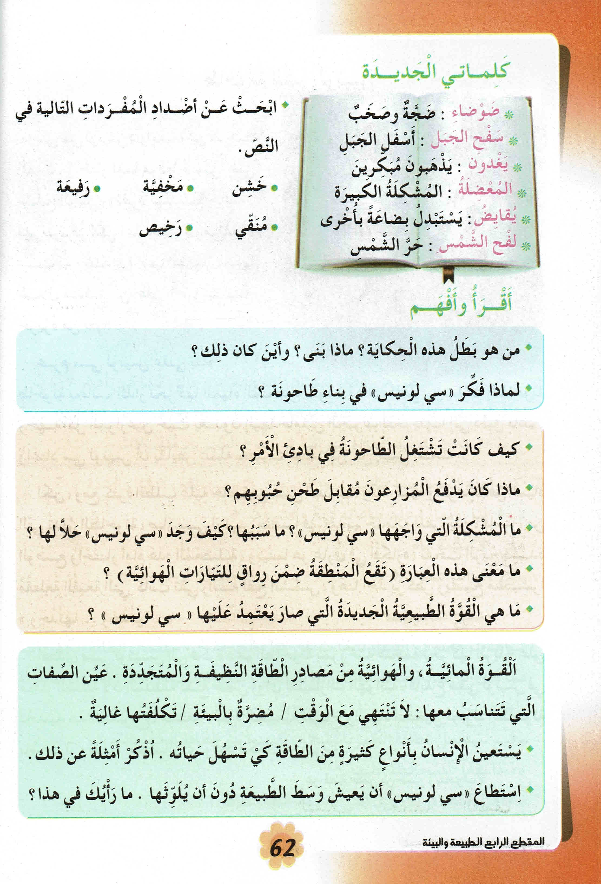
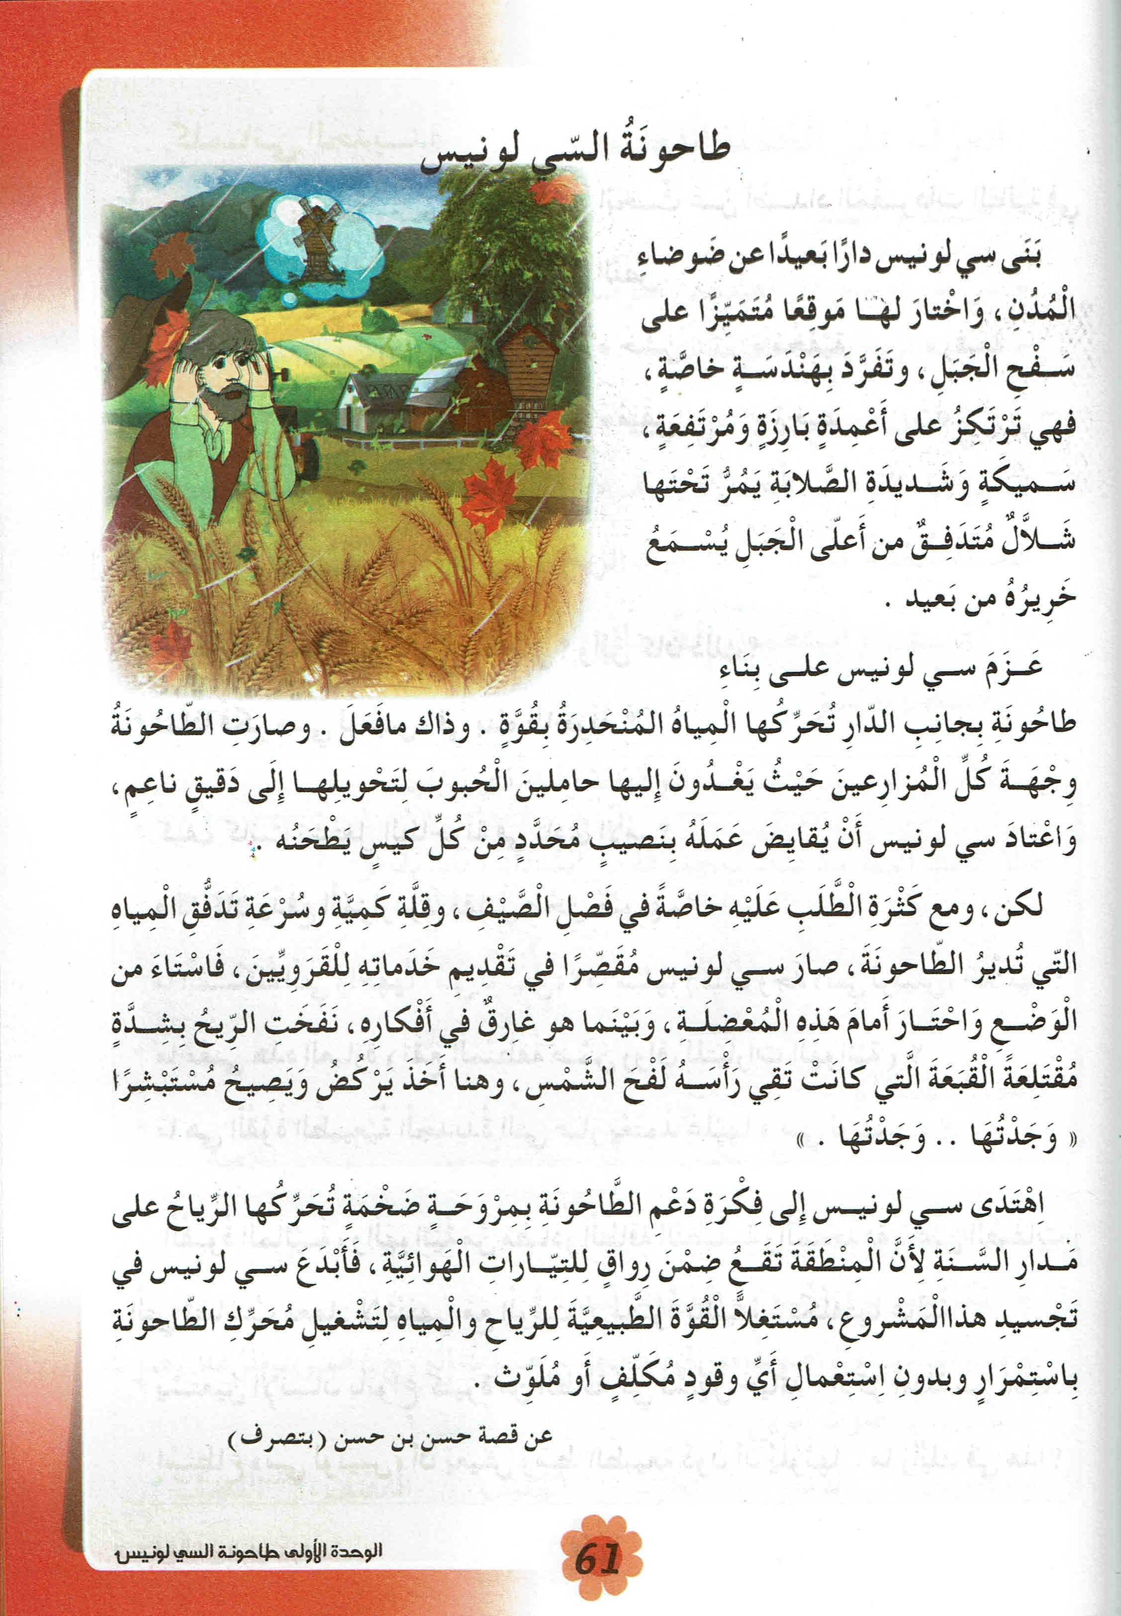
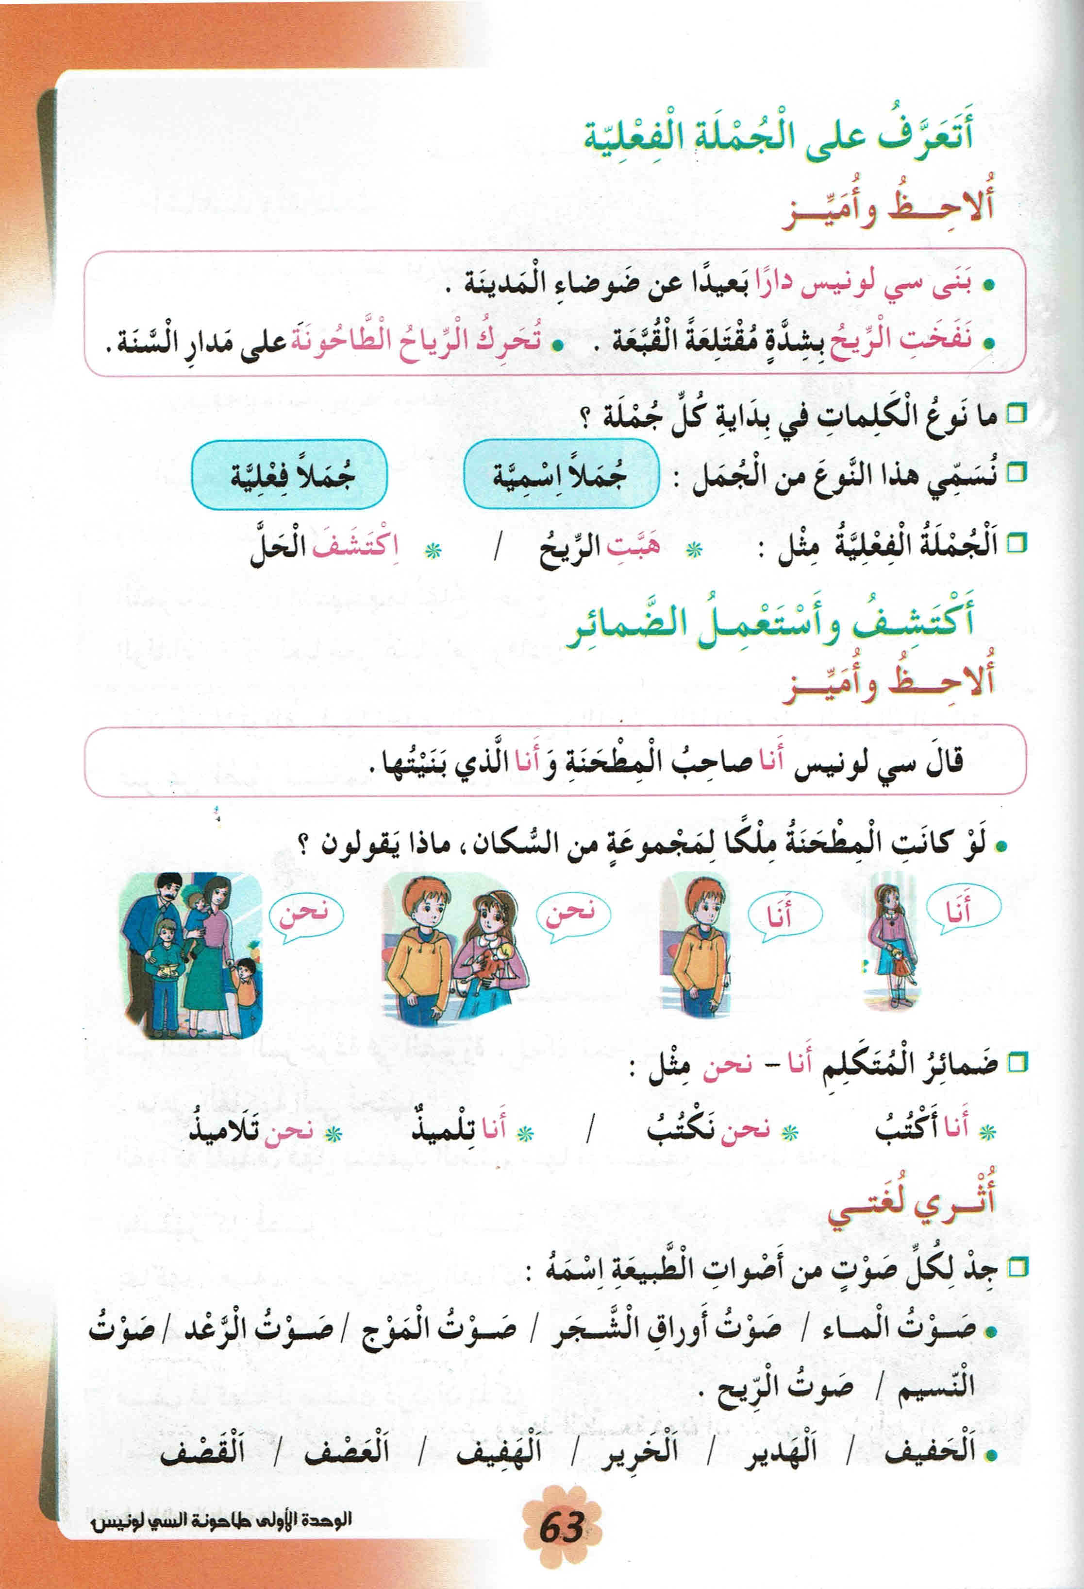
ملاحظة : حسب التسلسل الذي كنت أتبعه المفترض أن أتناول حرفي( ذ-ث) لكن غياب حرف الذال في هذا النص جعلني أتطرق إلى حرفي( ن-ز)على أن أعود إلي حرفي( ذ-ث) الأسبوع القادم .
التقويم | الوضعية التعليمية التعلمية | المراحل
- يحسن الاستماع  - يجيب عن الأسئلة | السياق : تم اختيار مدينة أدرار ليكون فيها أول حقل لتوليد الكهرباء بواسطة  الطاقة الهوائية . اشرح سبب ذلك .  السند : صورة مدعمة للمعنى .  التعليمة : هل يمكن استخدام قوة الريح لأغراض أخرى؟ | مرحلة  الانطلاق
- يستخرج معلومات من السند البصري .  - يلتزم بقواعد القراءة الصامتة و شروط القراءة الجهرية .  - يحترم علامات الوقف .  - يكتشف الشخصيات  - يوظف الكلمات الجديدة و يتعرف على معاني الكلمات من خلال السياق .  ينتقي من النص أضدادا لكلمات مقترحة .  - يجيب عن الأسئلة  يثري رصيده اللغوي و المعرفي | - أقرأ و أفهم .  - ملاحظة الصورة .  - صف ما تراه.  - ما الذي يفكر فيه هذا الرجل ؟  - حسب رأيك ، أي فصل مناسب لهذه الصورة ؟  - تسجيل توقعات التلاميذ عن موضوع النص.  - ترك فرصة للتلاميذ للقراءة الصامتة.  - قراءة النص قراءة نموذجية من طرف المعلم مستعملا الإيحاء لتقريب المعنى.  - مطالبة التلاميذ بالتداول على القراءة، (فقرة/فقرة )يبدأ بالمتمكنين ، مع تذليل الصعوبات أثناء القراءة وشرح المفردات الجديدة وتوظيفها في جمل مثل: ضوضاء ، سفح الجبل ،...  - تحديد أضداد الكلمات التالية من النص : خشن ، مخفية ، .....  - مناقشة التلاميذ عن فحوى النص والمعنى الظاهري له بالأسئلة المناسبة :  - حدد عملا قام به سي لونيس و أعجبك .لماذا ؟  - اختر عنوانا آخر للنص .  - أثري لغتي : | مرحلة بناء التعلمات
ينجز التمرين  يحافظ على البعد بين الكلمات عند نسخ الكلمات والجمل على كراس القسم. ويحترم شروط العرض | - إنجاز التمرين1 و 2 ( أفهم لغتي ) ص 41 من دفتر الانشطة .  - يقترح المعلم جملا من النص تتضمن الحرفين المستهدفين (النون – الزاي). | استثمار  المكتسبات

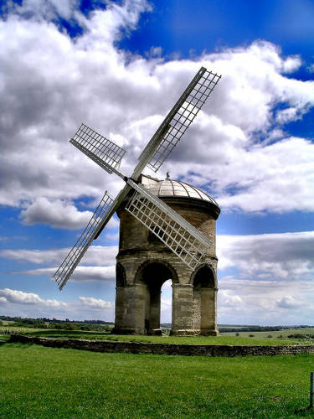
الوحدة 1: طاحونة سي لونيس. |  |  | المقطع 4: البيئة و الطبيعة | المادة : اللغة العربية | السنة الثالثة ابتدائي
الزمن : 90 د | الحصة : 6 و 7 | النشاط : قراءة +تراكيب نحوية ( الجملة الفعلية) |  | الميدان : فهم المكتوب + التعبير الكتابي
مركبات الكفاءة : - يفهم ما يقرأ و يعيد بناء المعلومات الواردة في النص المكتوب. يوظف الرصيد الجديد الوارد في النص المكتوب - يطرح فرضيات - يستعمل استراتيجية القراءة و يقيم مضمون النص المكتوب.
- يتحكم في مستويات اللغة الكتابية .
مؤشرات الكفاءة : - يعبر عن فهمه لمعاني النص و يستثمره في اكتساب الظواهر اللغوية المختلفة .
القيم : يعتز بلغته - يتحلى بروح المسؤولية تجاه المحيط والبيئة والطبيعة - يستغل الثروات الطبيعية بوعي وعقلانية.
الهدف التعلمي : يتعمق في الفهم ،و يتعرف الجملة الفعلية ويوظفها.

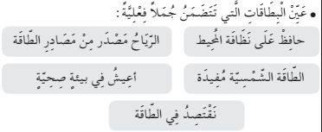
بنى سي لونيس دارًا . نفختِ الريح بشدة . تحرك الريح الطاحونة .
التقويم | الوضعية التعليمية التعلمية | المراحل
يتذكر ما جاء في النص | - لماذا أراد سي لونيس بناء طاحونة ؟ كيف كانت تشتغل ؟  - ما هي القوة الطبيعية التي اعتمد عليها بعد ذلك ؟ | مرحلة  الانطلاق
- يحترم شروط القراءة الجهرية .  - يحترم علامات الوقف .  - يجيب عن الأسئلة .  يستخرج القيم و يتحلى بها .  - يلاحظ الظاهرة النحوية و يميزها .  - يصدر أحكاما على وظيفة المركبات اللغوية و النصية . | - أقرأ .  - قراءة النص كاملا من قبل الأستاذ .  - يتداول المتعلمون على قراءة فقرات النص .  - طرح أسئلة التعمق في معنى النص :  - ألاحظ و أميز : (الظاهرة النحوية )  - طرح بعض الأسئلة لاستخراج الظاهرة النحوية المستهدفة :  - ماذا بني سي لونيس ؟ كيف نفخت الريح ؟ ماذا تحرك الريح ؟ .  - تسجيل الأجوبة على السبورة مع تلوين الظاهرة النحوية المستهدفة ص 63 .  - قراءة السند من قبل الأستاذ فالمتعلمين .  - طرح بعض الأسئلة لاكتشاف الظاهرة وتمييزها:  - استخرج الأفعال في هذه الجمل . ( تُستخرج و تُلون )  - أين جاءت ؟  - هل هذه الجمل اسمية أم فعلية ؟  - الاستنتاج : الجملة الفعلية هي الجملة التي تبدأ بفعل مثل : هبت الريح ، ..........  - مطالبة المتعلمين بإنتاج جمل فعلية .  - إنجاز التمرين المقترح في دليل الكتاب . | مرحلة بناء التعلمات
ينجز التمرين على  دفتر الأنشطة | - ينجز على دفتر الأنشطة تمرين 3 و 4 ص 41 ( إن أمكن ). | استثمار المكتسبات

الوحدة 1: طاحونة سي لونيس. |  |  | المقطع 4: البيئة و الطبيعة |  | المادة : اللغة العربية | السنة الثالثة ابتدائي
الزمن : 90 د | الحصة :9 و 10 | النشاط : قراءة +صرف ( ضمائر المتكلم ) |  | الميدان : فهم المكتوب + التعبير الكتابي
مركبات الكفاءة : - يفهم ما يقرأ و يعيد بناء المعلومات الواردة في النص المكتوب. يوظف الرصيد الجديد الوارد في النص المكتوب - يطرح فرضيات - يستعمل استراتيجية القراءة و يقيم مضمون النص المكتوب.
- يتحكم في مستويات اللغة الكتابية .
مؤشرات الكفاءة : - يعبر عن فهمه لمعاني النص و يستثمره في اكتساب الظواهر اللغوية المختلفة .
القيم: يعتز بلغته - يتحلى بروح المسؤولية تجاه المحيط والبيئة والطبيعة - يستغل الثروات الطبيعية بوعي وعقلانية.
الهدف التعلمي : يحدد المجموعات الانشائية في النص ، و يتعرف ضمائر المتكلم و يستعملها .

التقويم | الوضعية التعليمية التعلمية | المراحل
يتذكر أهم احداث النص ، يجيب عن الأسئلة . | - تلخيص النص المكتوب بأسئلة موجهة .  - ماذا بنى سي لونيس ؟ لماذا بنى بجوارها طاحونة ؟  - ما المشكلة التي صادفته ؟كيف حلها ؟ | مرحلة  الانطلاق
- يلخص النص المقروء لتحديد المجموعات الإنشائية للنص  - يلاحظ الظاهرة و يميزها . | - أقرأ .  - قراءة النص ص 61 قراءة معبرة من طرف المعلم .  - قراءات فردية وافرة من قبل بعض المتعلمين.  - تشكيل مجموعات تتكون كل مجموعة من أربع متعلمين على الاقل .  - تحديد فقرات النص مع كل مجموعة .  - توزيع أرقام الفقرات على المجموعات عشوائيا وكل مجموعة تعطي عنوانا مناسبا للفقرة المحددة لها .  - اختيار أحسن العناوين المقترحة وتسجيلها على السبورة. ( أثناء القراءة يستهدف الأستاذ ما تعلمه التلاميذ سابقا عن الظواهر الصرفية)  - ألاحظ و أميز : الظاهرة الصرفية .  - من صاحب المطحنة ؟ ومن بناها ؟  - يقوم أحد التلاميذ بتقمص شخصية سي لونيس ، يوجه الأستاذ إليه السؤالين .  - تسجيل الإجابة على السبورة مع تلوين الظاهرة الصرفية المستهدفة ص 63 .  - قراءة الجملتين قراءة معبرة من قبل الأستاذ، تتبعها قراءات فردية .  - طرح بعض الأسئلة لاكتشاف الظاهرة وتمييزها:  - لو كان المتكلم:  - ............... بنتا ، ماذا نقول ؟  - .........بنتا و أحد الذكور ، ماذا نقول ؟  - ...مجموعة من الذكور و الإناث ، ماذا نقول ؟  - الاستنتاج : ضمائر المتكلم هي : أنا – نحن مثل : أنا أكتب ، نحن نكتب ....  - مطالبة المتعلمين بجمل تتضمن الظاهرة المستهدفة .  - إنجاز التمرين المقترح في دليل الكتاب باستخدام الألواح . | مرحلة بناء التعلمات
-يضع الضمير المناسب | - إنجاز التمرين في كراس القسم. | استثمار  المكتسبات

أنا صاحب المطحنة . أنا الذي بنيتها .

1 أنا
2 أو أكثر نحن

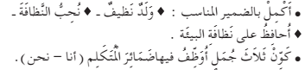

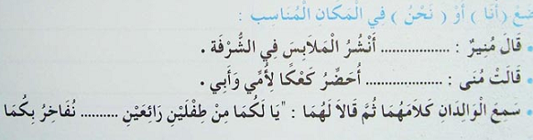

الوحدة 1: طاحونة سي لونيس. |  | المقطع 4: البيئة و الطبيعة |  | المادة : اللغة العربية |  | السنة الثالثة ابتدائي
الزمن : 45 د | رقم الحصة :8 |  | النشاط : محفوظات (الطبيعة ) |  | الميدان : فهم المكتوب
مركبات الكفاءة : يفهم ما يقرأ و يعيد بناء المعلومات الواردة في النص المكتوب- يوظف الرصيد الجديد الوارد في النص المكتوب - يطرح فرضيات ويستعمل استراتيجية القراءة ، و يقيم مضمون النص المكتوب.
مؤشرات الكفاءة : - يؤدي أداء منغما مناسبا للمقام و يتفاعل مع معاني النص .
القيم: يعتز بلغته - يتحلى بروح المسؤولية تجاه المحيط والبيئة والطبيعة - يستغل الثروات الطبيعية بوعي وعقلانية.
الهدف التعلمي : يقرأ نصوصا شعرية بسيطة ،يفهمها ويحفظها.يستأنس بالموضوع ويقرأ الأبيات قراءة سليمة .

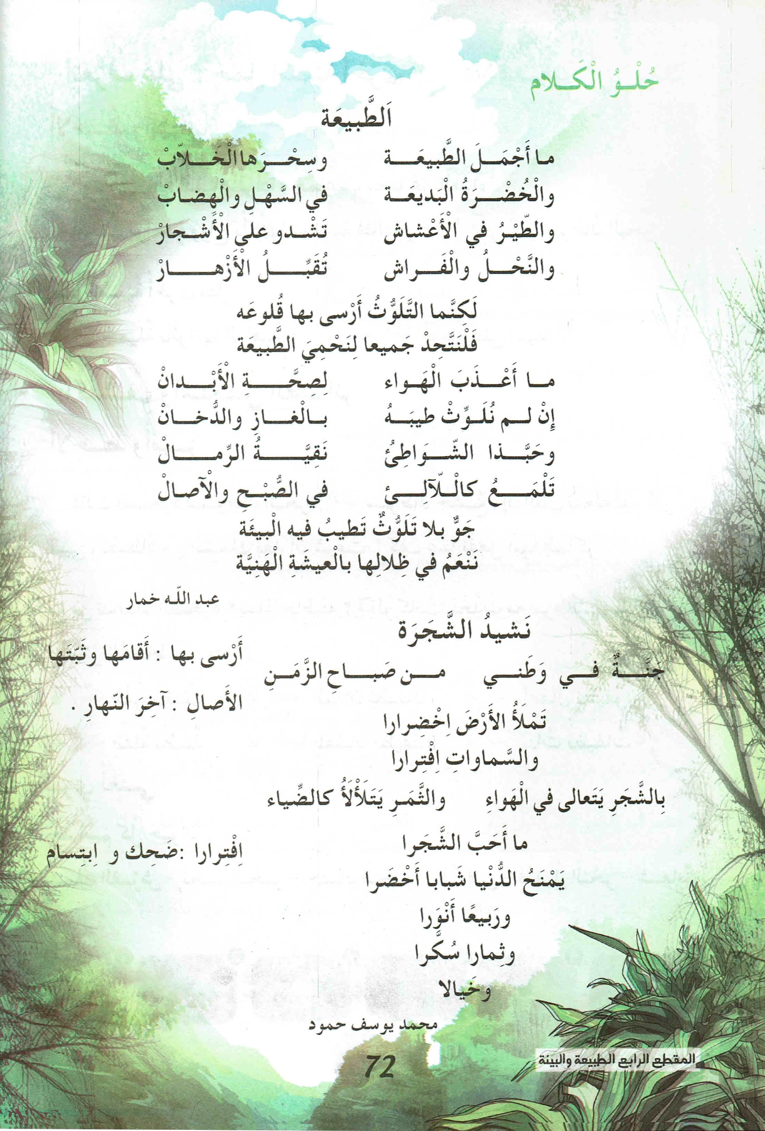
مؤشرات التقويم | الوضعية التعليمية التعلمية | المراحل
يجيب عن السؤال | السياق : عاش سي لونيس وسط الطبيعة دون أن يلوثها .وضح ذلك .  السند : النص المقروء .  التعليمة : تحدث عن بعض ما يعجبك في الطبيعة ، و واجبك نحوها . | مرحلة  الانطلاق
ينصت إلى قراءة  الأستاذ ،يعرف  بموضوع الأبيات  ويستأنس بها  ويشارك في شرح  المفردات ويجيب  عن الأسئلة المطروحة  معبرا عن فهمه.  يقرأ بأداء جيد | مرحلة التقديم وشرح المعنى الأجمالي  يكشف الأستاذ عن نص المقطوعة مكتوبة بشكل جميل وواضح لإضفاء الجانب الجمالي عليها.  - قراءة المحفوظة من طرف الأستاذ قراءة واضحة تتخللها الإيماءات لتقريب المعنى.  - تداول مجموعة من التلاميذ على قراءة المحفوظة بلغة سليمة .  - تقديم شرح مبسط للمحفوظة وفتح مجال للنقاش (شرح المفردات الصعبة(.  ( الطبيعة جميلة بمناظرها و اخضرار سهولها و هضابها ، ، نرى الطيور مغردة في اعشاشها التي بنتها على أغصان الأشجار ، و النحل و الفراشات تنتقل من زهرة إلى أخرى و هي تجمع الرحيق ، لكن التلوث يهددها ، فالهواء النقي الضروري لصحة الإنسان قد تلوث بالغازات و الدخان ، و الشواطئ تحولت إلى مكان لرمي النفايات ، لهذا علينا جميعا أن نتعاون لحماية الطبيعة من خطر هذا التلوث حتى نعيش فيها و نحن ننعم بالصحة و الآمان و مستمتعين كذلك بجمالها. )  - مراجعة المعنى الإجمالي للقطعة بطرح أسئلة .  - ما موضوع هذه المقطوعة ؟  - تحدث عما جاء فيها عن جمال الطبيعة .  - ما الخطر الذي يهددها ؟  - من المسؤول عنه ؟  - اذكر بعض مظاهره .  - ماذا يسبب لنا هذا التلوث ؟  - كيف نحمي الطبيعة ؟  - التحفيظ عن طريق المحو التدريجي . | مرحلة بناء التعلمات
يؤدي المحفوظة أداء  سليما | - أداء المحفوظة بأداء جيد على أن يتم الاستظهار في الحصة المقبلة . | استثمار المكتسبات

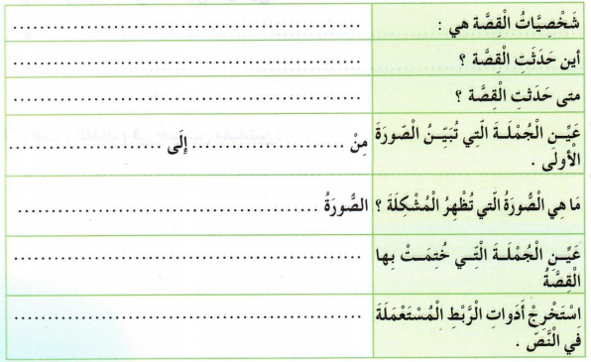
تجنبت توجيه الأسئلة التي تقود مباشرة إلى الحل .
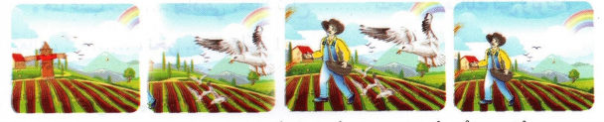
التقويم | الوضعية التعليمية التعلمية | المراحل
يتذكر أهم الأحداث و يجيب عن الأسئلة . | - ماهي المساهمة التي قدمها سي لونيس للوسط الذي يعيش فيه ؟  - هل كنت ستتصرف مثله ؟ | مرحلة  الانطلاق
- يفهم الهدف من النص و يعبر عن رأيه في مضمونه .  - يستخرج القيم الإيجابية و يتحلى بها .  - يقدم اقتراحات .  - يستخرج معلومات من السندات البصرية  - يجيب عن الأسئلة  يملأ الجدول | - أقرأ :  - قراءة النص قراءة معبرة من طرف المعلم.  - قراءات فردية وافرة من قبل بعض المتعلمين.  - يطرح المعلم أسئلة حول القيم الموجودة في النص وير كز عليها.  - ماهو الفصل المناسب لاستعمال الطاقة المائية ؟  - بعد نقص تدفق المياه ، لماذا لم يلجأ سي لونيس إلى الحل السهل و هو استعمال الوقود؟  - هل يبدو سي لونيس شخصا يستسلم بسهولة ؟ لماذا ؟  - ما الذي كان يتقاضاه سي لونيس مقابل طحنه للحبوب ؟ هل كنت تفضل النقود ؟  - شغل سي لونيس مطحنته دون وقود مكلف أو ملوث للبيئة ، قدم مقترحات للحفاظ على البيئة  أتدرب على التعبير الكتابي :  - إنجاز التمرين ص 43 من دفتر الأنشطة .  - يحمل الفلاحون الحبوب بعد حصادها إلى مطحنة سي لونيس ، اذكر ما قام به الفلاحون قبل الحصاد .  - ملاحظة الصور و التعبير عنها .  - قراءة النص من طرف المعلم. تتبعها قراءات فردية من قبل بعض المتعلمين.  - عندما حل الخريف ، ماذا فعل الفلاح موسى ؟  - ما الذي حدث بعد أن غادر الحقل في اليوم الأول ؟  - ماذا صنع ؟ لماذا ؟  - هل نجح في إبعاد الطيور ؟  - مطالبة المتعلمين باستخراج المعلومات اللازمة لملء الجدول : | مرحلة بناء التعلمات
يقترح تتمة للقصة . | - التصحيح الجماعي على السبورة .( أثناء التصحيح يتم التذكير ببناء القصة )  - اقتراح تتمة للقصة . | استثمار  المكتسبات

إعداد المعلم : جزولي محمد

الوحدة 1: طاحونة سي لونيس. |  |  | المقطع 4: البيئة و الطبيعة | المادة : اللغة العربية |  | السنة الثالثة ابتدائي
الزمن : 90 د | الحصة:11و 12 | النشاط : قراءة +إنتاج كتابي |  |  | الميدان : فهم المكتوب + التعبير الكتابي
الكفاءة الختامية : يقرأ نصوصا أصلية قراءة سليمة و مسترسلة من مختلف الأنماط و يفهمها ، بالتركيز على النمط السردي ، تتكوّن من ستين كلمة إلى تسعين كلمة أغلبها مشكولة.
ينتج كتابة نصوصا متوسطة الطول منسجمة تتكون من 40 إلى 60 كلمة أغلبها مشكولة من مختلف الانماط بالتركيز على النمط السردي في وضعيات تواصلية دالّـة و مشاريع لها دلالات اجتماعية .
مركبات الكفاءة : يقيم مضمون النص المكتوب.- يتحكم في مستويات اللغة الكتابية- ينتج نصوصا سردية و مشاريع كتابية ذات دلالات اجتماعية و أدبية .
مؤشرات الكفاءة : يعبر عن فهمه معاني النص و يوظف معجمه اللغوي المناسب و ينظم إنتاجه وفق النمط السردي .
القيم: يعتز بلغته - يتحلى بروح المسؤولية تجاه المحيط والبيئة والطبيعة يستغل الثروات الطبيعية بوعي وعقلانية.
الهدف التعلمي :يستنتج القيم المتوفرة في النصوص المقروءة ويتصرف في النص ويثريه بأنماط مختلفة في وضعيات ملائمة وينظم إنتاجه وفق نمط النص السردي.

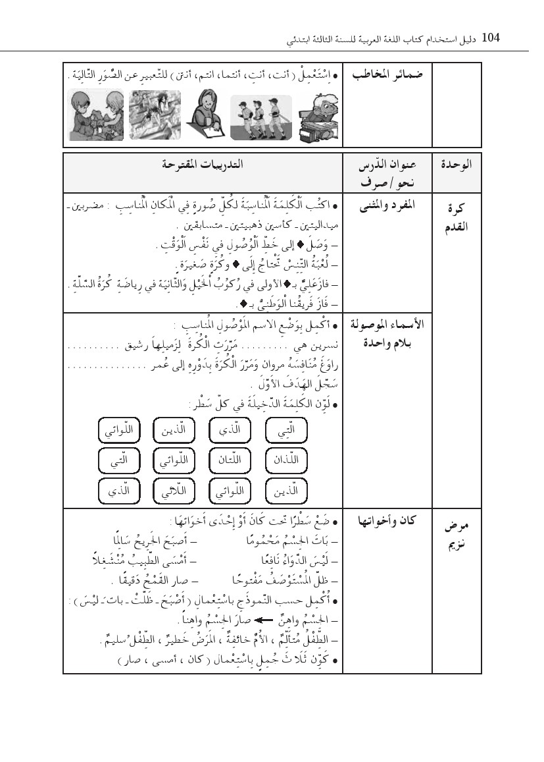
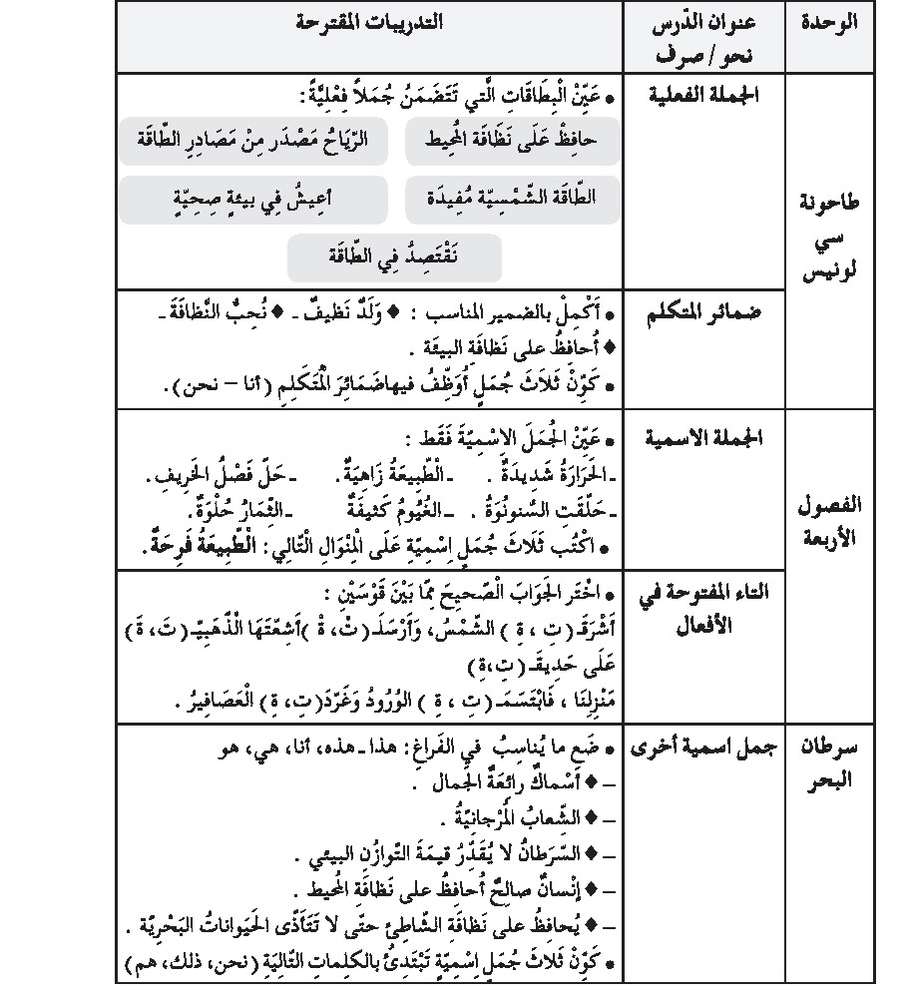

الوحدة الثانية:
الفصول الأربعة

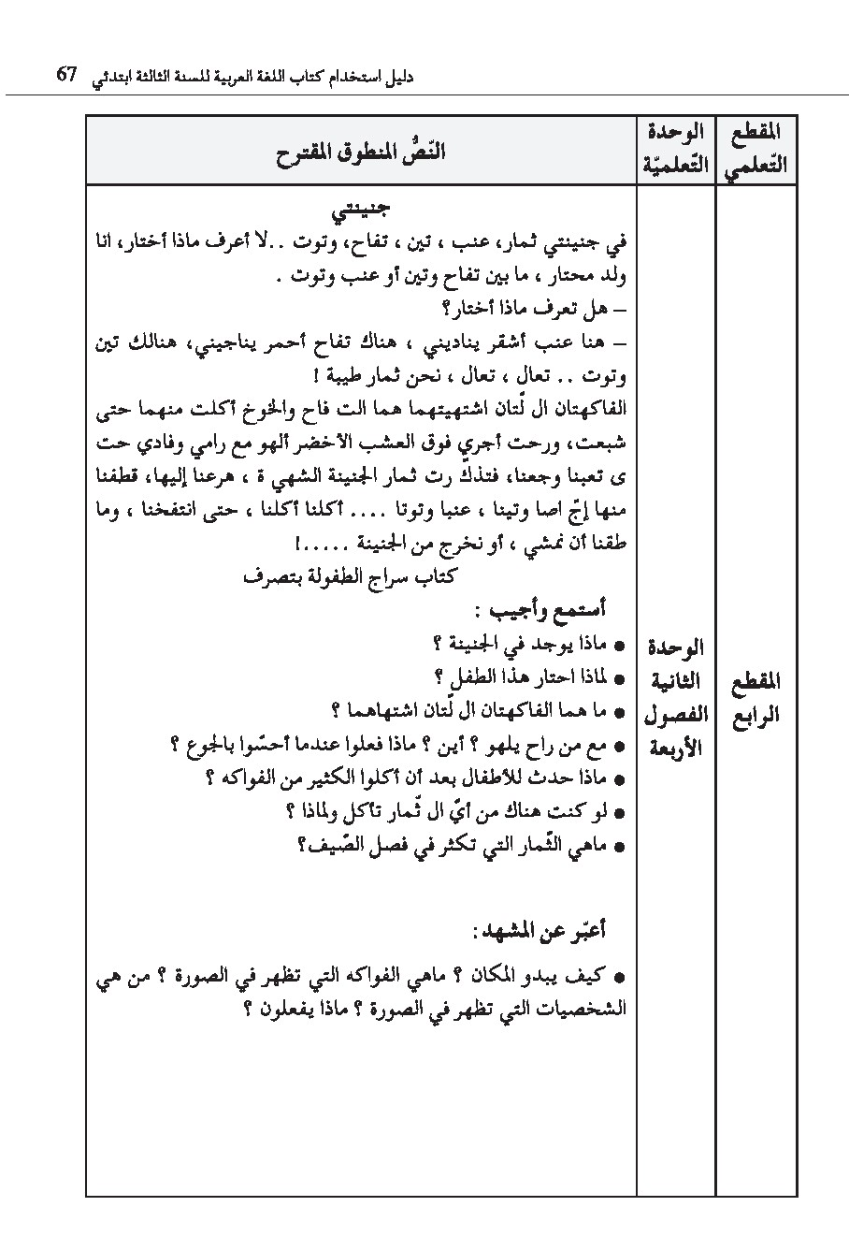
مؤشرات التقويم | الوضعية التعليمية التعلمية | المراحل
يجيب عن الأسئلة | الوضعية الجزئية الثانية :  السياق : مظهر الطبيعة دائم التبدل :جو بارد يتحول إلى حار ، أمطار و ثلوج تتساقط مسببة الفيضانات يتلوها جفاف للأودية و الأنهار ، رياح عاصفة تكسر الأغصان يأتي بعدها نسيم هادئ يداعب الأزهار.  السند: تصورات المتعلمين .  التعليمة : - هل هذه التغيرات التي تحدث في الطبيعة متزامنة ( تقع في وقت واحد) أو موزعة عبر السنة ؟ - وضح ذلك .  - هل تحتاج الكائنات الحية إلى تعاقب الفصول حتى تستمر حياتها ؟ | مرحلة  الانطلاق
- يستمع إلى النص و تصدر عنه إشارات و إيحاءات تدل على اهتمامه على بالموضوع  - يحدد موضوع السرد و عناصره . | أستمع و أجيب :  - قراءة النص المنطوق من طرف المعلم على مسامع المتعلمين بصوت معبر ، و ترافق القراءة ّ،الإشارات و الإيحاءات المناسبة ، مع المحافظة على التواصل البصري معهم .  - عم يتحدث النص ؟ سم الشخصيات . أين وقعت الأحداث ؟  - تجزئة النص المنطوق قراءة و الإجابة عن الأسئلة:  - ماذا يوجد في الجنينة ؟  - لماذا احتار هذا الطفل ؟  - ما هما الفاكهتان اللّتان اشتهاهما ؟  - مع من راح يلهو ؟ أين ؟ ماذا فعلوا عندما أحسوا بالجوع ؟  - ماذا حدث للأطفال بعد أن أكلوا الكثير من الفواكه ؟  - لو كنت هناك من أي الثمار تأكل ؟ ولماذا ؟  - ماهي الثّمار التي تكثر في فصل الصيف ؟ | مرحلة بناء التعلمات
بناء أفكار جديدة  تدعم ما ورد في النص  و يقارن ويقابل المعلومات  الواردة فيه  مع الصورة | أشاهد و أعبر :  - التعبير الحر عن الصورة .  - كيف يبدو المكان ؟  - ماهي الفواكه التي تظهر في الصورة ؟  - من هي الشخصيات التي تظهر في الصورة ؟  - ماذا يفعلون ؟  - ................................................  - استخلاص القيم من النص المنطوق و تدوينها على السبورة .  - كيف يجب أن يعامل هذا الولد و صديقاه أشجار الجنينة ؟ لماذا ؟  - هل من الصحي أكل الفواكه مباشرة بعد قطفها من الشجرة ؟  أحافظ على الأشجار التي تعطيني الفواكه اللذيذة ،و أغسل هذه الفواكه قبل أكلها . | مرحلة بناء التعلمات
- يلعب دوره كطرف في الحوار.  - ينجز التمرين. | - إعادة سرد النص المنطوق أو مسرحة أحداثه . يكتفي الأستاذ بهذا في الاستثمار.  - حل التمرين الاول من دفتر الأنشطة . | استثمار  المكتسبات

الوحدة 2: الفصول الأربعة. |  |  | المقطع 4: الطبيعة و البيئة |  | المادة : اللغة العربية | السنة الثالثة ابتدائي
الزمن : 45 د | الحصة : 1 | النص المنطوق : جنينتي |  | الميدان :فهم المنطوق و التعبير الشفوي
الكفاءة الختامية : - يفهم خطابات في حدود مستواه الدراسي ، و عمره الزمني و العقلي ، و يتفاعل معها .بالتركيز على النمط السردي.
- يحاور و يناقش و يقدم توجيهات و يسرد قصصا أو أحداثا بلسان عربي في موضوعات مختلفة اعتمادا على مكتسباته المدرسية و وسائل الإعلام و الاتصال في وضعيات تواصلية دالة .
مركبات الكفاءة : يتفاعل مع النص المنطوق و يميزه عن غيره – يميز النص السردي عن غيره – يقيم مضمون النص السردي المنطوق
يتواصل مع الغير مستعملا أدوات السرد- يغير مقاطع من النص السردي- يستخرج قيما و يمتثل لها .
مؤشرات الكفاءة : - يتصرف بكيفية تدل على اهتمامه لما يسمع ، يحدد موضوع السرد و عناصره .
- يستخدم الروابط اللغوية المناسبة للسرد ، يميز نمط الخطاب .
القيم: يعتز بلغته - يتحلى بروح المسؤولية اتجاه الطبيعة - تبنى سلوكاتّ ومواقف صحٌّيةّ و وقائٌيةّ تتوافق معّ المعارف المكتسبة.

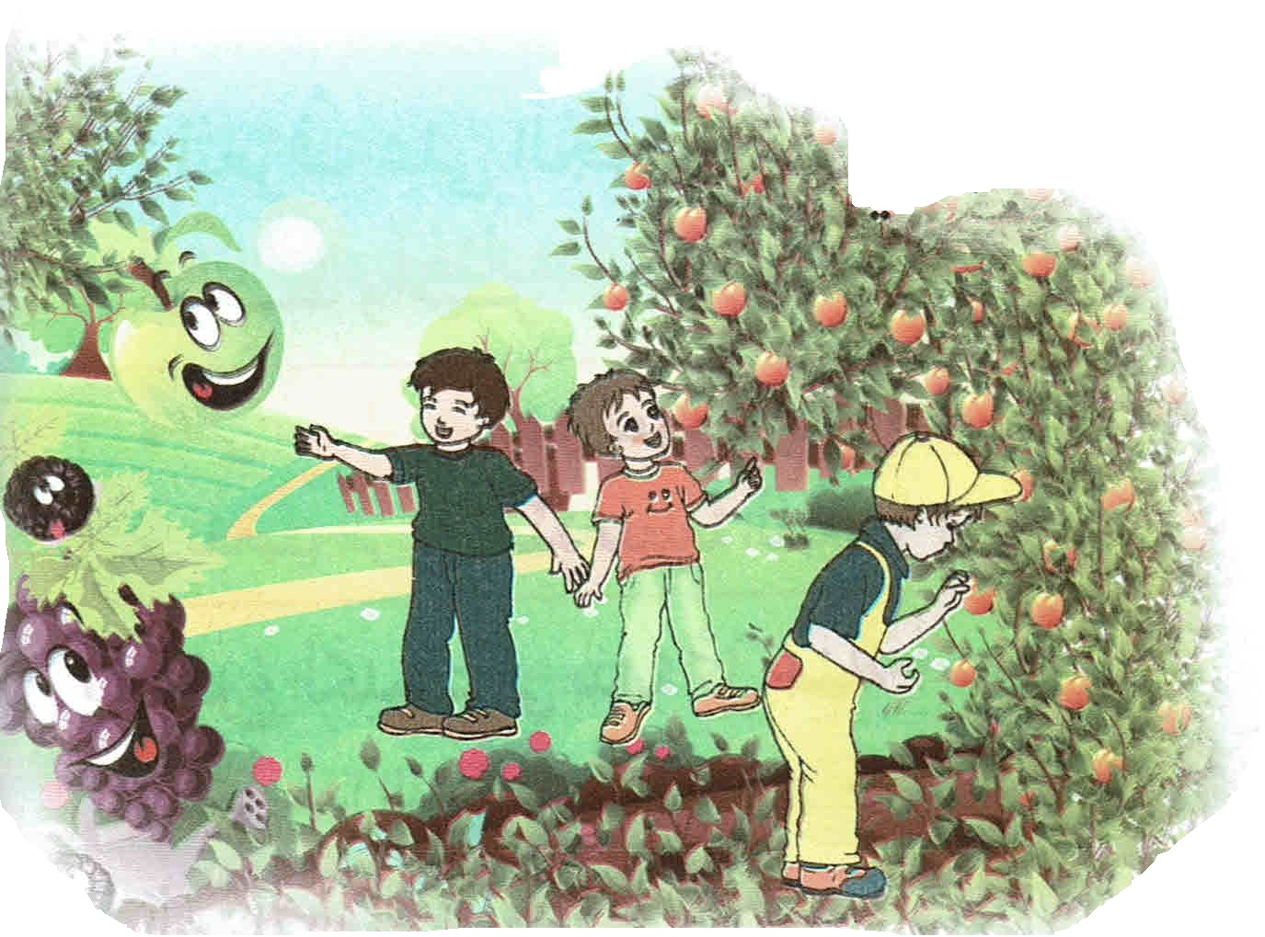
الوحدة 2: الفصول الأربعة. |  |  | المقطع 4: الطبيعة و البيئة | المادة : اللغة العربية |  |  | السنة الثالثة ابتدائي
الزمن : 45 د | رقم الحصة :2 | المحتوى : الأسماء الموصولة ( اللذان ، اللتان ) |  |  | النشاط: أستعمل | الميدان : التعبير الشفوي
الكفاءة الختامية : يحاور و يناقش و يقدم توجيهات و يسرد قصصا أو أحداثا بلسان عربي في موضوعات مختلفة اعتمادا على مكتسباته المدرسية و وسائل الإعلام و الاتصال في وضعيات تواصلية دالة .
مركبات الكفاءة : يتواصل مع الغير مستعملا أدوات السرد – يغير مقاطع من النص السردي .
مؤشرات الكفاءة : - يتدرب على الأساليب بما يتناسب مع الوضعية التواصلية – يكتشف الصيغ و يوظفها في وضعيات دالة
القيم: يعتز بلغته - تبنى سلوكاتّ ومواقف صحٌّيةّ و وقائٌيةّ تتوافق معّ المعارف المكتسبة.
الهدف التعلمي : يستعمل الأسماء الموصولة .

التقويم | الوضعية التعليمية التعلمية | المراحل
- يتذكر مضمون النص المنطوق . | - العودة إلى النص المنطوق :  - ما الذي تسبب في حيرة الطفل ؟  - هل كنت ستحتار مثله ؟ | مرحلة  الانطلاق
يجيب عن الأسئلة .  يكتشف الصيغ و يوظفها | - بناء الجمل المحتوية على الصيغ المستهدفة بطرح الأسئلة .  - ذكر في النص العديد من الفواكه ، حدد الفواكه التي اشتهاها الطفل ؟ أعد ما قال؟ .  - وجه هذا السؤال إلى الطفل : هل لعبت مع سعيد و عمر ؟  - كيف تتوقع أن تكون إجابته ؟  - تدوين الجملتين على السبورة مع تلوين الصيغتين المستهدفتين.  - مناقشة المثالين :  - ما عدد الفواكه التي اشتهاها الطفل ؟ ما عدد الأولاد الذين لعبوا معه ؟  - لماذا استعملنا (اللتان ) في الجملة الأولى و ( اللذان )في الجملة الثانية ؟  - تثبيت الصيغتين : أكمل الجمل باستعمال :( اللذان ، اللتان )  - البرتقالتان............قطفتهما ناضجتان .  - العصفوران ...........يغردان صوتهما جميل .  - الشجرتان .........غرستهما أثمرتا .  - الفلاحان .............حرثا الأ رض نشيطان .  - مطالبة المتعلمين بجمل تتضمن الصيغتين المستهدفتين. ( اللذان ، اللتان ) .  - التعبير عن الصور بتوظيف ( اللذان ، اللتان ). | مرحلة بناء التعلمات
يتدرب على استعمال الصيغ في وضعيات مشابهة و يستثمرها في وضعيات جديدة . | - إنجاز التمرين 2 ص 44 في دفتر الأنشطة . | استثمار المكتسبات

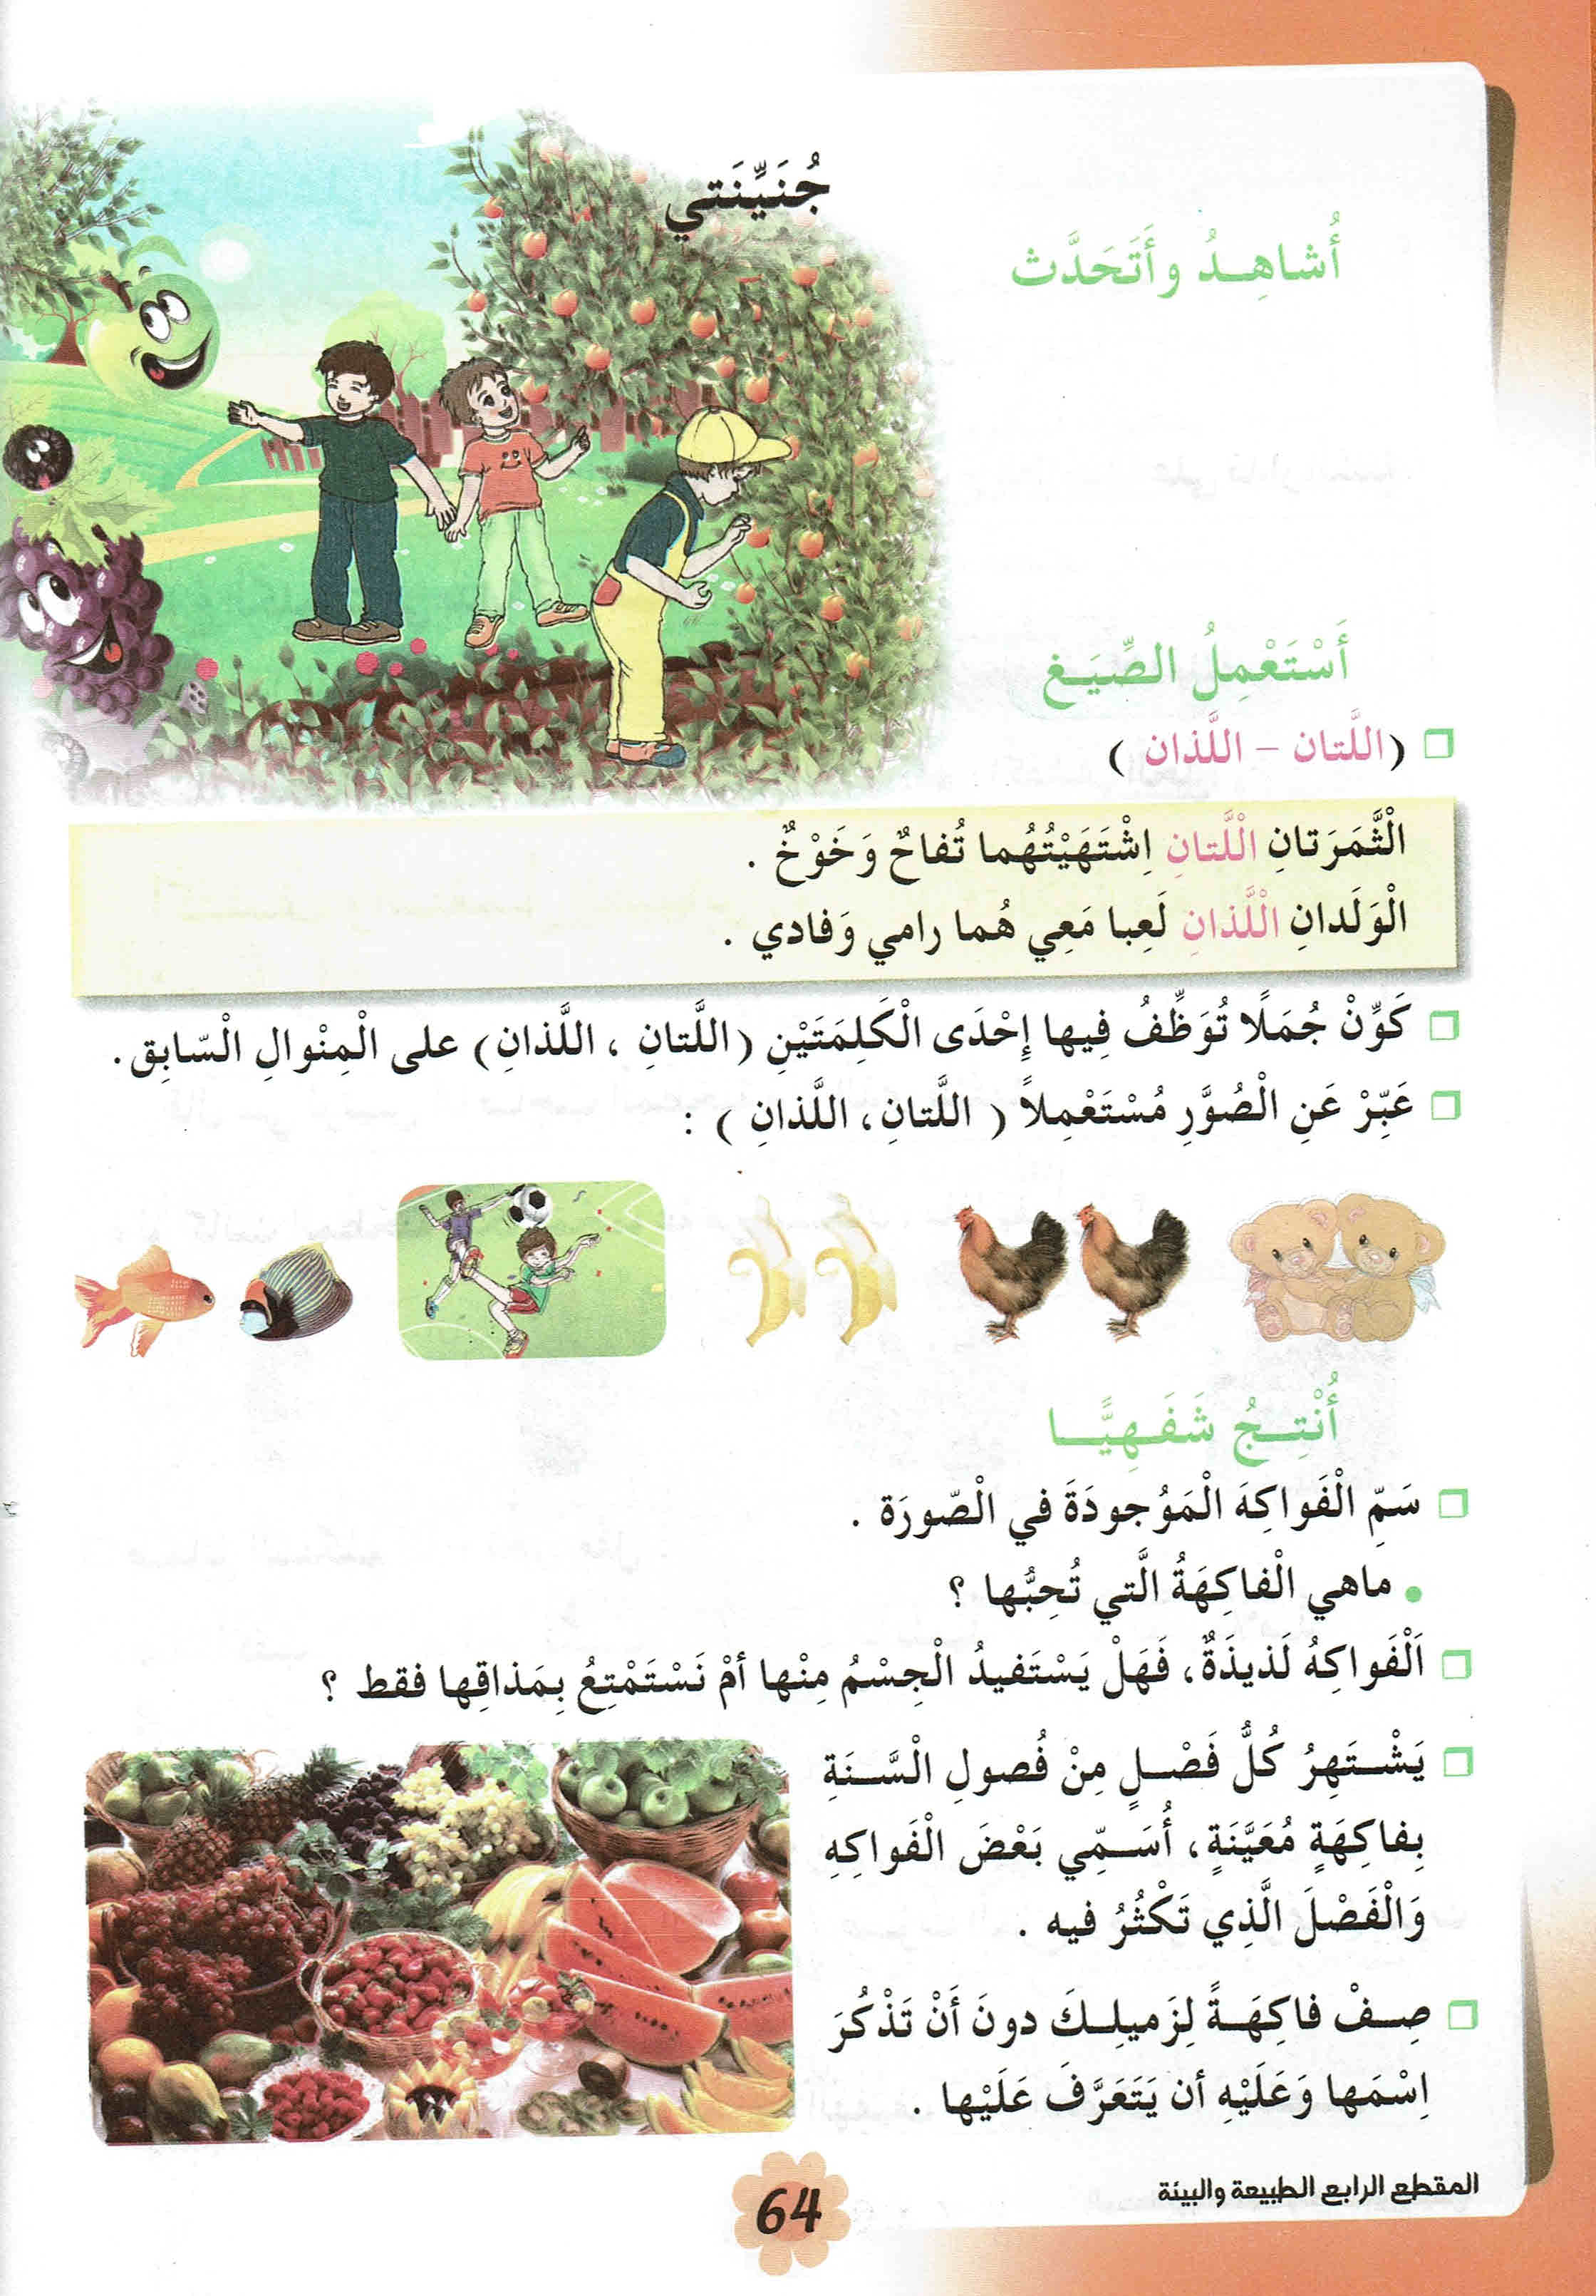

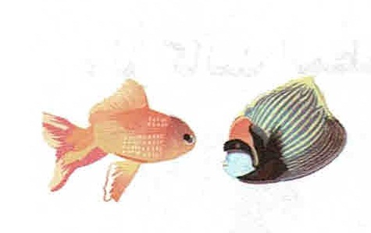
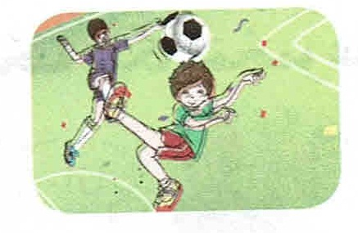
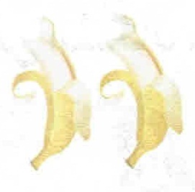

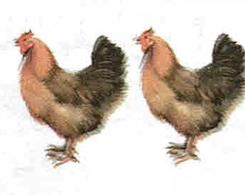

الدميتان التي اشتريتهما رائعتان . الدجاجتان اللتان في المزرعة ريشهما جميل .
السمكتان اللتان في الحوض جميلتان . اللاعبان اللذان أمام الكرة مهارتهما عالية .
الموزتان اللتان أكلتهما طعمهما لذيذ.

إعداد المعلم : جزولي محمد
الوحدة 2: الفصول الأربعة. |  |  | المقطع 4: الطبيعة و البيئة |  | المادة : اللغة العربية |  | السنة الثالثة ابتدائي
الزمن : 45 د | الحصة :3 | الموضوع:( اللذان ، اللتان )– الرصيد المكتسب |  | النشاط: إنتاج شفوي |  | الميدان : التعبير الشفوي
الكفاءة الختامية : يحاور و يناقش و يقدم توجيهات و يسرد قصصا أو أحداثا بلسان عربي في موضوعات مختلفة اعتمادا على مكتسباته المدرسية و وسائل الإعلام و الاتصال في وضعيات تواصلية دالة .
مركبات الكفاءة : يتواصل مع الغير مستعملا أدوات السرد – يغير مقاطع من النص السردي – يستخرج قيم ويمثل لها .
مؤشرات الكفاءة : - يسرد قصة انطلاقا من مشهد او صور ، يرشد إلى قيم إنسانية .
القيم : يعتز بلغته - يتحلى بروح المسؤولية اتجاه الطبيعة - تبنى سلوكاتّ ومواقف صحٌّيةّ ووقائٌيةّ تتوافق معّ المعارف المكتسبة.
الهدف التعلمي : يجند موارده لبناء خطاب يصف فيه واقعا من عدة جوانب و يعرض وجهة نظره.

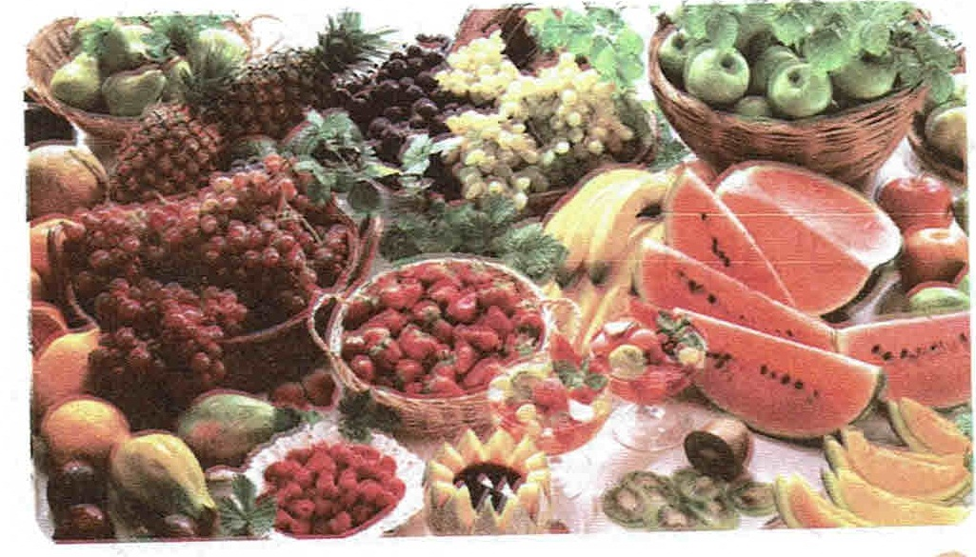
التقويم | الوضعية التعليمية التعلمية | المراحل
يجيب عن الأسئلة | السياق : في الجنينة الكثير من أنواع الفواكه.اذكرها .  السند : صورة مدعمة للمعنى .  التعليمة : صف لزميلك فاكهة دون أن تذكرها و عليه أن يتعرف عليها . | مرحلة  الانطلاق
استخراج معلومات من  السندات  البصرية  يعبر عن الصور  معتمدا على  الأسئلة التوجيهية  يحكي عن تجربة  عايشها بوضوح  منطقي وبتسلسل | - ملاحظة الصورة . | مرحلة بناء التعلمات
 | - سمِّ الفواكه الموجودة في الصورة .  - ماهي الفاكهة التي تحبها ؟  - صفها . | مرحلة بناء التعلمات
 | - كيف هو طعم الفواكه ؟  - هل نستمتع بمذاقها فقط ؟  - اذكر فوائدها .  - ماذا تفعل قبل أكلها ؟ . | مرحلة بناء التعلمات
 | - يشتهر كل فصل بفاكهة معينة ، أسمي بعض الفواكه التي تكثر في كل فصل .  - صديقك لا يحب أكل الفاكهة ، بماذا تنصحه ؟ | مرحلة بناء التعلمات
- تقيد بالموضوع  - يعبر عن رأيه  الشخصي .  - قراءة الملخص | هناك العديد من أنواع الفاكهة كالبرتقال و التفاح و البطيخ ......  الفاكهة التي أفضلها هي .........لأنها ................................  الفواكه حلوة المذاق غنية بالفيتامينات و الأملاح المعدنية التي تعد ضرورية جدا لصحة الإنسان فهي تقينا من بعض الأمراض كالسكري و السمنة و أمراض القلب ............  يشتهر كل فصل من الفصول بوجود بفاكهة معينة، ففصل الشتاء فيه فاكهة البرتقال و فصل الربيع فيه المشمش، و فصل الصيف يكثر فيه البطيخ أما فصل الخريف فالرمان........  أغسل الفواكه جيدا قبل أكلها حتى لا أصاب بالأمراض ....  أنصح جميع أصدقائي بتناول الفواكه حتى يحافظوا على صحتهم و تكون أجسامهم قوية .... | استثمار  المكتسبات

الوحدة 2: الفصول الأربعة. |  |  | المقطع 4: الطبيعة و البيئة |  | المادة : اللغة العربية |  | السنة الثالثة ابتدائي
الزمن : 90 د | الحصة : 4 و5 | الموضوع : الفصول الأربعة. |  | النشاط: قراءة |  | الميدان : فهم المكتوب + التعبير الكتابي
مركبات الكفاءة : يفهم ما يقرأ و يعيد بناء المعلومات الواردة في النص المكتوب. يوظف الرصيد الجديد الوارد في النص المكتوب - يطرح فرضيات ، يستعمل استراتيجية القراءة و يقيم مضمون النص المكتوب.
- يتعرف على مختلف أشكال الحروف والضوابط للكتابة بالعربية.
مؤشرات الكفاءة : يلتزم بقواعد القراءة الصامتة ، يحترم شروط القراءة و يحترم علامات الوقف و يعبر عن فهمه معاني النص السردي عن غيره ، يحترم شروط العرض .
- القيم : يعتز بلغته – يتحلى بروح المسؤولية تجاه المحيط والبيئة والطبيعة .
الهدف التعلمي : يفهم ما يقرأ و يستعمل القرائن اللغوية وغير اللغوية لفهم معاني الكلمات الجديدة .

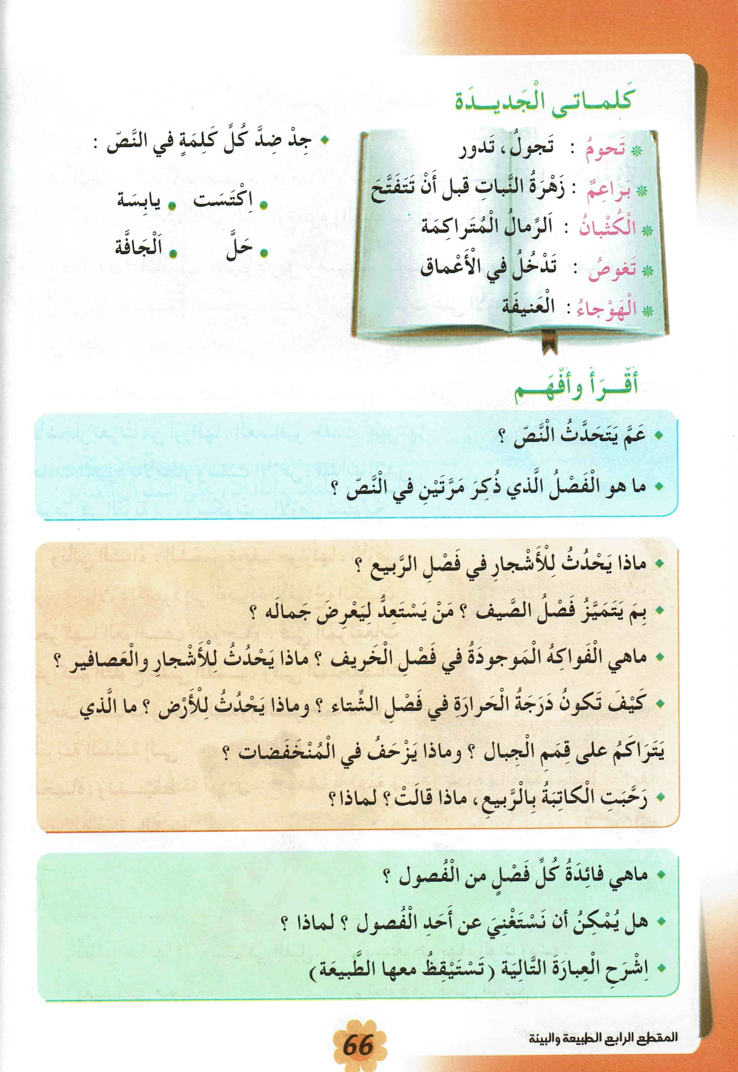
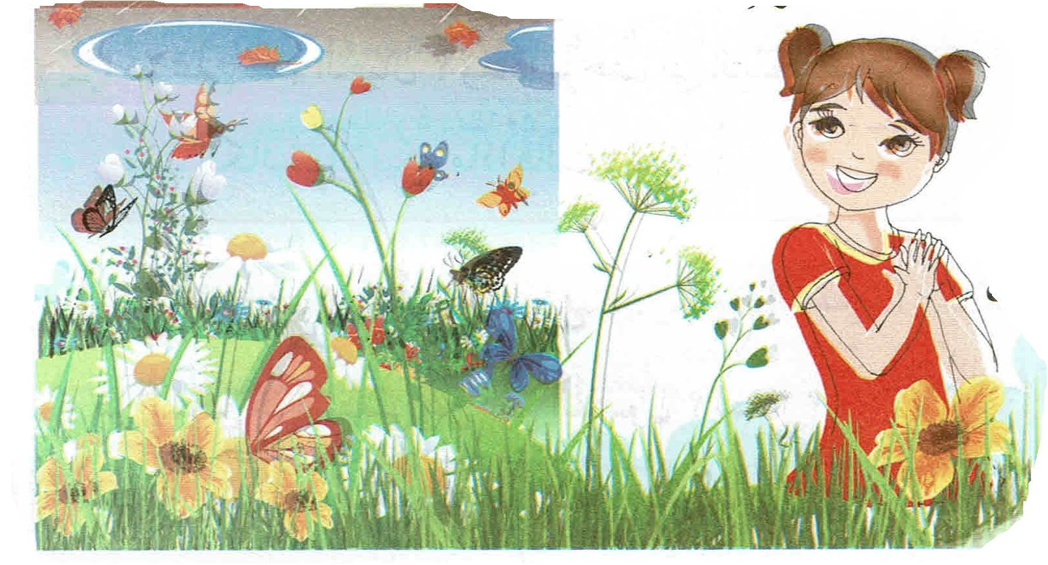
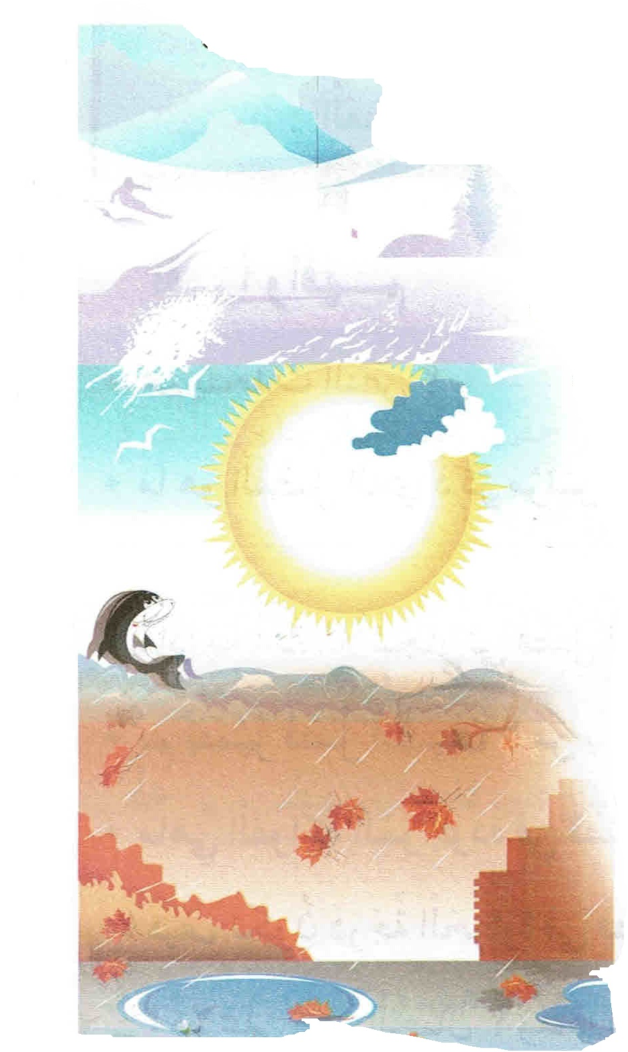
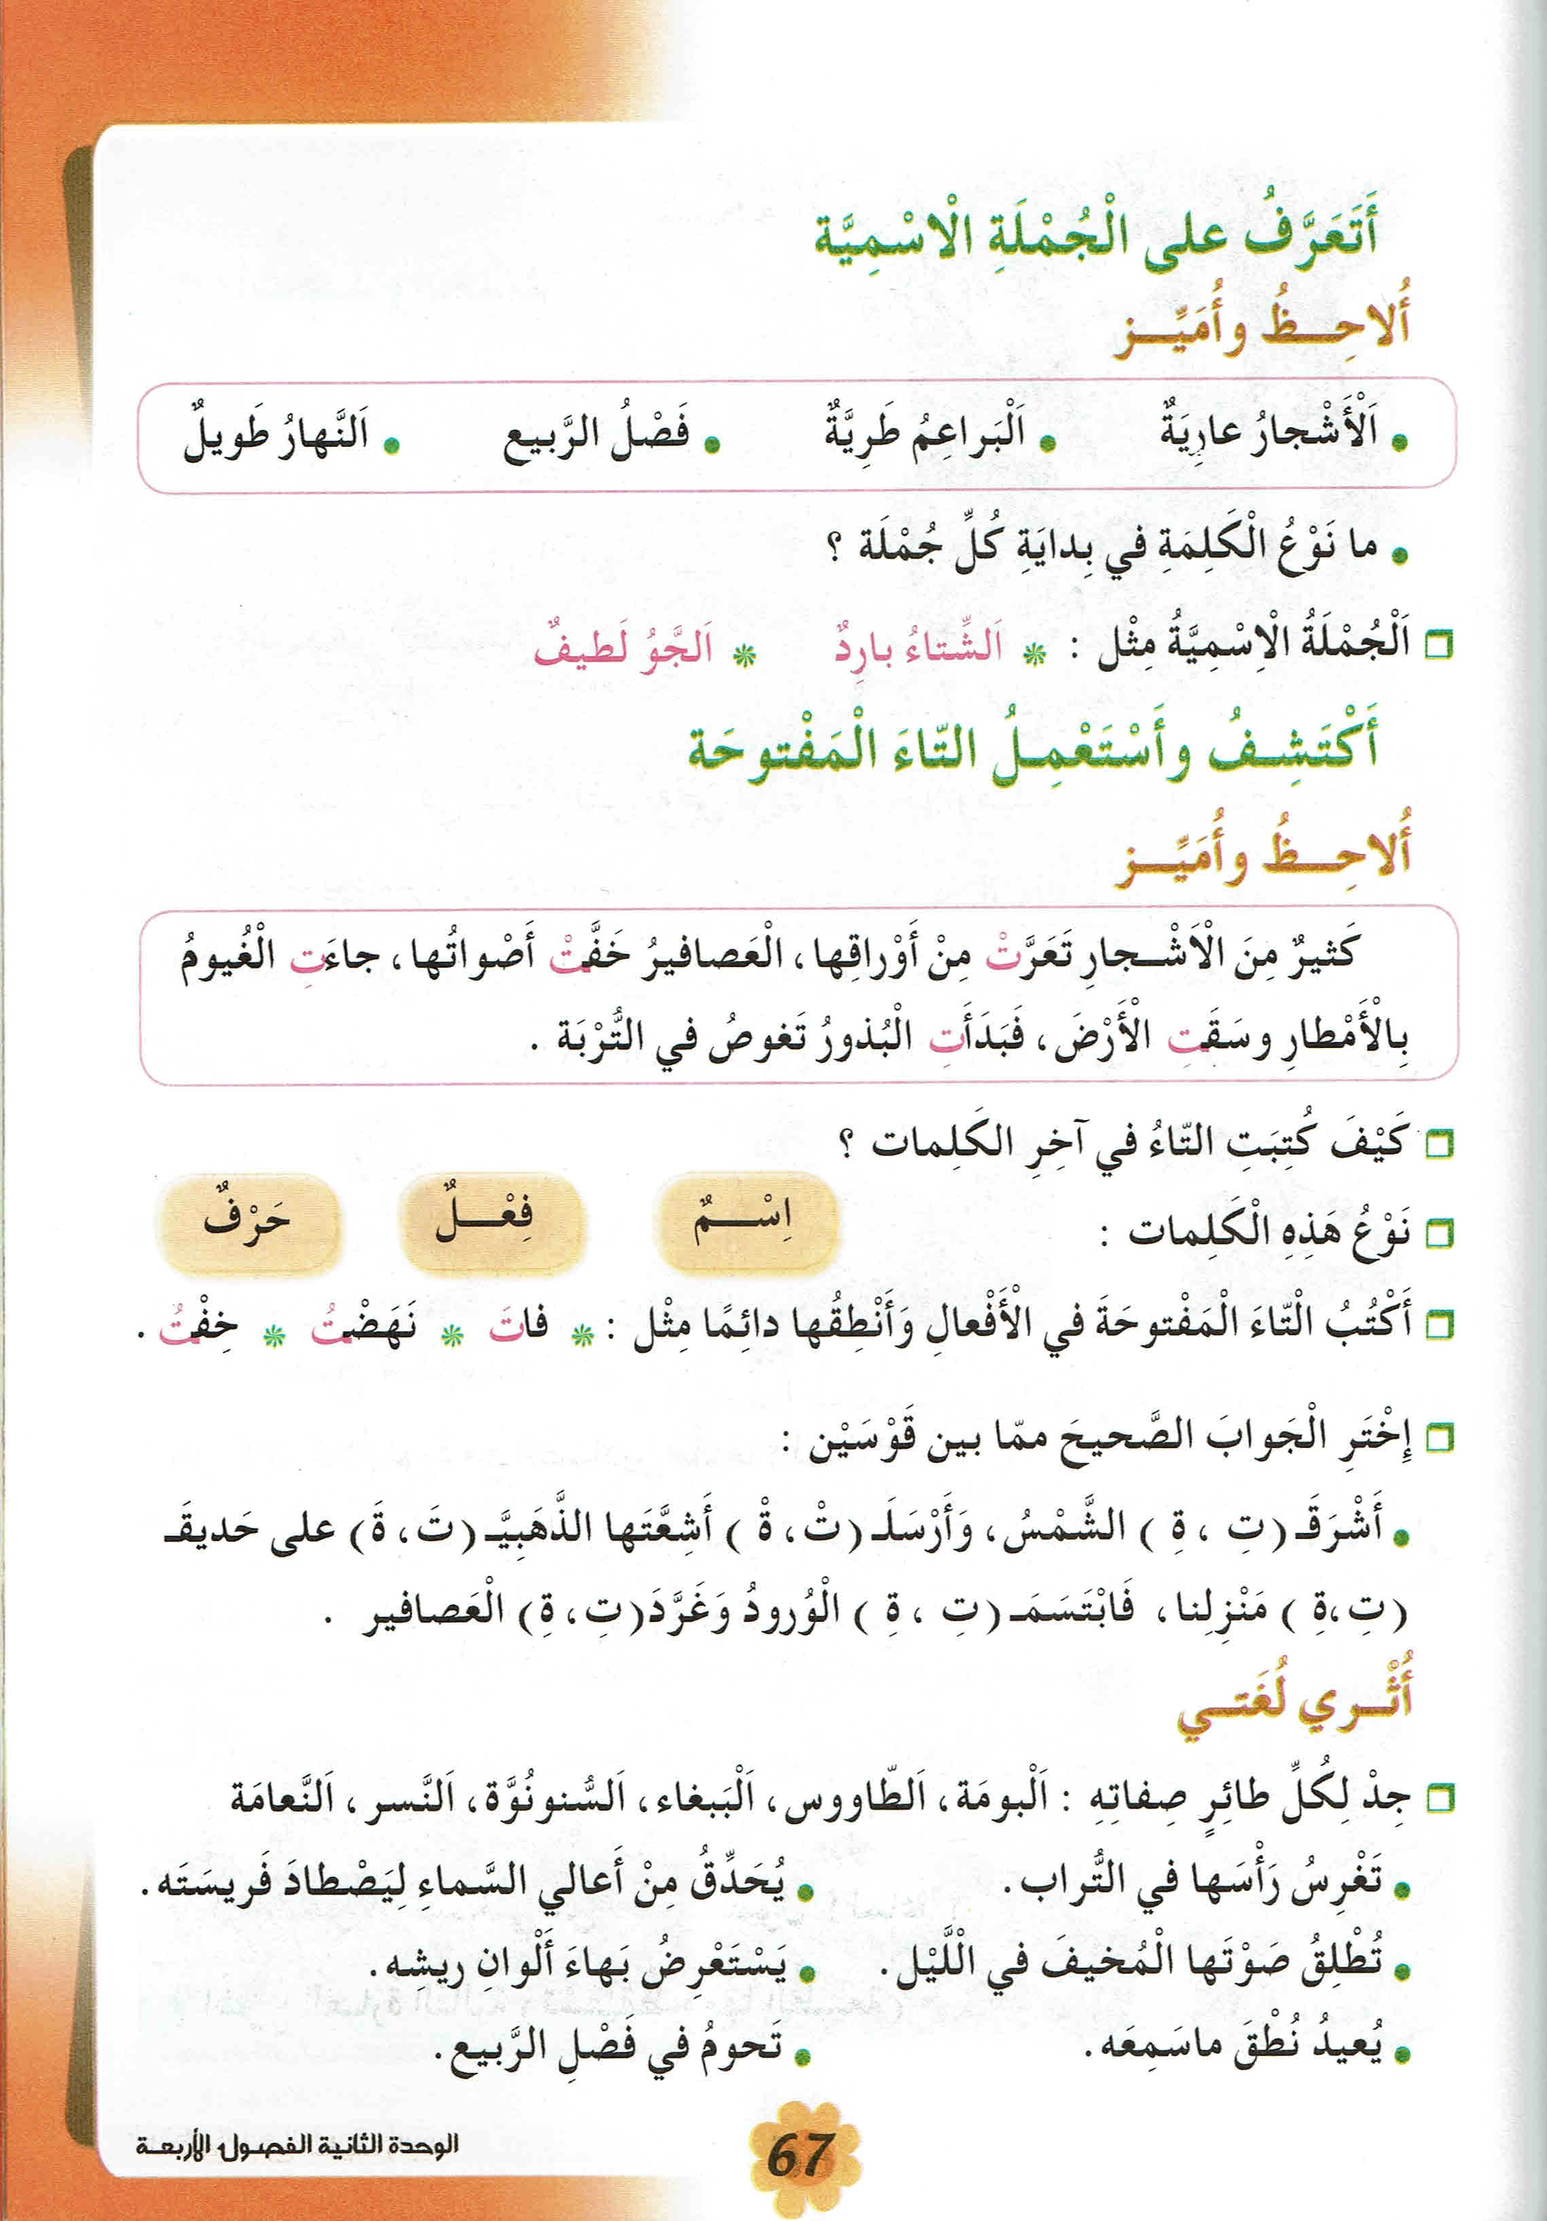
التقويم | الوضعية التعليمية التعلمية | المراحل
- يحسن الاستماع  - يجيب عن الأسئلة | السياق : استغل الإنسان الطبيعة لتوليد طاقة نظيفة و متجددة مستعملا قوة الماء و الهواء و الشمس. ماهو الوقت المناسب من السنة لاستعمال الطاقة الشمسية ؟  السند: تصورات المتعلمين .  المهمة :بماذا يتميز هذا الفصل ؟ و ماذا عن بقية الفصول ؟ | مرحلة  الانطلاق
- يستخرج معلومات من السند البصري .  - يلتزم بقواعد القراءة الصامتة و شروط القراءة الجهرية .  - يحترم علامات الوقف .  - يكتشف الشخصيات  - يوظف الكلمات الجديدة و يتعرف على معاني الكلمات من خلال السياق .  ينتقي من النص أضدادا لكلمات مقترحة .  - يجيب عن الأسئلة  - يفاضل بين الشخصيات  .- يثري رصيده اللغوي و المعرفي | - أقرأ و أفهم .  - ملاحظة الصورة .  - صف ما تراه  - كيف تبدو البنت ؟ لماذا ؟  - حدد الفصل الذي يناسب كل جزء من الصورة.  - تسجيل توقعات التلاميذ عن موضوع النص.  - قراءة النص قراءة نموذجية من طرف المعلم مستعملا الإيحاء لتقريب المعنى.  - مطالبة التلاميذ بالتداول على القراءة، (فقرة/فقرة )يبدأ بالمتمكنين ، مع تذليل الصعوبات أثناء القراءة وشرح المفردات الجديدة وتوظيفها في جمل مثل: تحوم ، براعم ،..........  - إيجاد أضداد الكلمات التالية من النص : اكتست ، يابسة ، ....................  - مناقشة التلاميذ عن فحوى النص والمعنى الظاهري له بالأسئلة المناسبة :  - ما الفصل المفضل لديك ؟ لماذا ؟  - أثري لغتي : | مرحلة بناء التعلمات
ينجز التمرين  يحافظ على البعد بين الكلمات عند نسخ الكلمات والجمل على كراس القسم. ويحترم شروط العرض | - إنجاز التمرين1 ( أفهم لغتي ) ص 45 من دفتر الانشطة .  - يقترح المعلم جملا من النص تتضمن الحرفين المستهدفين (الثاء – الذال) . | استثمار  المكتسبات

إعداد المعلم : جزولي محمد
الوحدة 2: الفصول الأربعة. |  |  | المقطع 4: الطبيعة و البيئة | المادة : اللغة العربية | السنة الثالثة ابتدائي
الزمن : 90 د | الحصة : 6 و 7 | النشاط : قراءة +تراكيب نحوية ( الجملة الاسمية) |  | الميدان : فهم المكتوب + التعبير الكتابي
مركبات الكفاءة : - يفهم ما يقرأ و يعيد بناء المعلومات الواردة في النص المكتوب. يوظف الرصيد الجديد الوارد في النص المكتوب - يطرح فرضيات - يستعمل استراتيجية القراءة و يقيم مضمون النص المكتوب.
- يتحكم في مستويات اللغة الكتابية .
مؤشرات الكفاءة : - يعبر عن فهمه لمعاني النص و يستثمره في اكتساب الظواهر اللغوية المختلفة .
القيم : يعتز بلغته – يتفاعل بشكل مسؤول مع الطبيعة .
الهدف التعلمي : يتعمق في الفهم ، و يتعرف الجملة الاسمية ويوظفها.

ملاحظة : حذفت عبارة (فصل الربيع) الواردة في كتاب التلميذ إذ أنها ليست بجملة إلا بتقدير محذوف و لا أظن أن المقام يسمح بذلك في هذا المستوى .

إعداد المعلم : جزولي محمد

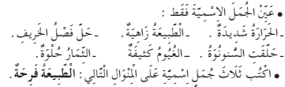
التقويم | الوضعية التعليمية التعلمية | المراحل
يتذكر ما جاء في النص | - في أي فصل تخفت فيه أصوات العصافير ؟  - ما الفصل الذي يأتي بعده ؟ ماذا يحدث للأرض في هذا الفصل ؟. | مرحلة  الانطلاق
- يحترم شروط القراءة الجهرية .  - يحترم علامات الوقف .  - يجيب عن الأسئلة .  يستخرج القيم و يتحلى بها .  - يلاحظ الظاهرة النحوية و يميزها .  - يصدر أحكاما على وظيفة المركبات اللغوية و النصية . | - أقرأ .  - قراءة النص كاملا من قبل الأستاذ .  - يتداول المتعلمون على قراءة فقرات النص .  - طرح أسئلة التعمق في معنى النص :  ( أثناء القراءة يستهدف الأستاذ ما تعلمه التلاميذ سابقا عن الظواهر النحوية .)  - ألاحظ و أميز : (الظاهرة النحوية )  - طرح بعض الأسئلة لاستخراج الظاهرة النحوية المستهدفة :  - كيف تكون الأشجار في بداية فصل الربيع ؟ و ماذا عن البراعم ؟ و هل النهار قصير في فصل الصيف ؟  - تسجيل الأجوبة على السبورة مع تلوين الظاهرة النحوية المستهدفة ص 67 .  - قراءة السند من قبل الأستاذ فالمتعلمين .  - هل هذه الجمل فعلية ؟ لماذا ؟  - بماذا بدأت ؟  - ماذا نسميها إذن ؟  - الاستنتاج : الجملة الاسمية مثل : الشتاء بارد - الجو لطيف ..............  - مطالبة المتعلمين بإنتاج جمل اسمية .  - إنجاز التمرين المقترح في دليل الكتاب . | مرحلة بناء التعلمات
ينجز التمرين على  دفتر الأنشطة | - ينجز على دفتر الأنشطة تمرين 2 ص 54. | استثمار المكتسبات

الوحدة 2: الفصول الأربعة. |  |  | المقطع 4: الطبيعة و البيئة |  | المادة : اللغة العربية | السنة الثالثة ابتدائي
الزمن : 90 د | الحصة :9 و 10 | النشاط : قراءة +إملاء ( التاء المفتوحة ) |  | الميدان : فهم المكتوب + التعبير الكتابي
مركبات الكفاءة : - يفهم ما يقرأ و يعيد بناء المعلومات الواردة في النص المكتوب. يوظف الرصيد الجديد الوارد في النص المكتوب - يطرح فرضيات - يستعمل استراتيجية القراءة و يقيم مضمون النص المكتوب.
- يتعرف على مختلف أشكال الحروف والضوابط للكتابة بالعربية.
مؤشرات الكفاءة : - يعبر عن فهمه لمعاني النص و يستثمره في اكتساب الظواهر اللغوية المختلفة .
القيم: يعتز بلغته - يتحلى بروح المسؤولية تجاه المحيط والبيئة والطبيعة .
الهدف التعلمي : يحدد المجموعات الانشائية في النص ، و يكتب التاء مفتوحة في آخر الفعل الماضي .

التقويم | الوضعية التعليمية التعلمية | المراحل
يتذكر أهم احداث النص ، يجيب عن الأسئلة . | - ماهي الفصول التي ذكرت في النص ؟  - تحدث عن مظهر الطبيعة في كل فصل من الفصول . | مرحلة  الانطلاق
- يلخص النص المقروء لتحديد المجموعات الإنشائية للنص  - يلاحظ الظاهرة و يميزها . | - أقرأ .  - قراءة النص ص 65 قراءة معبرة من طرف المعلم .  - قراءات فردية وافرة من قبل بعض المتعلمين.  - تشكيل مجموعات تتكون كل مجموعة من أربع متعلمين على الاقل .  - تحديد فقرات النص مع كل مجموعة .  - توزيع أرقام الفقرات على المجموعات عشوائيا وكل مجموعة تعطي عنوانا مناسبا للفقرة المحددة لها .  اختيار أحسن العناوين المقترحة وتسجيلها على السبورة. ( أثناء القراءة يستهدف الأستاذ ما تعلمه التلاميذ سابقا عن الظواهر الإملائية )  - ألاحظ و أميز : الظاهرة الإملائية .  - اذكر بعض ما يحدث في فصل الخريف .  - تسجيل الأجوبة على السبورة مع تلوين الظاهرة الإملائية المستهدفة ص 67 .  - قراءة الجمل قراءة معبرة من قبل الأستاذ، تتبعها قراءات فردية .  - طرح بعض الأسئلة لاكتشاف الظاهرة وتمييزها:  - ما نوع هذه الكلمات ؟ ....أفعال......  - كيف جاءت التاء في آخرها ؟.....مفتوحة ..  - هل ننطق بها دائمأ ؟  - الاستنتاج : أكتب التاء مفتوحة في آخر الأفعال الماضية و أنطقها مثل : خرجت ،...  - العودة إلى النص و استخراج بعض الأفعال الماضية .  - إنجاز التمرين المقترح في كتاب التلميذ باستخدام الألواح .( هذا التمرين مطابق للتمرين الموجود في دليل الأستاذ !!). | مرحلة بناء التعلمات
- يكتب التاء المناسبة . | - إنجاز التمرين 3 على دفتر الأنشطة ص 45. | استثمار  المكتسبات

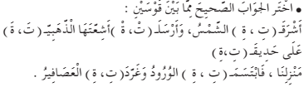

إعداد المعلم : جزولي محمد

الوحدة 2: الفصول الأربعة. |  |  | المقطع 4: الطبيعة و البيئة | المادة : اللغة العربية |  | السنة الثالثة ابتدائي
الزمن : 90 د | الحصة:11و 12 | النشاط : قراءة +إنتاج كتابي |  |  | الميدان : فهم المكتوب + التعبير الكتابي
الكفاءة الختامية : يقرأ نصوصا أصلية قراءة سليمة و مسترسلة من مختلف الأنماط و يفهمها ، بالتركيز على النمط السردي ، تتكوّن من ستين كلمة إلى تسعين كلمة أغلبها مشكولة.
ينتج كتابة نصوصا متوسطة الطول منسجمة تتكون من 40 إلى 60 كلمة أغلبها مشكولة من مختلف الانماط بالتركيز على النمط السردي في وضعيات تواصلية دالّـة و مشاريع لها دلالات اجتماعية .
مركبات الكفاءة : يقيم مضمون النص المكتوب.- يتحكم في مستويات اللغة الكتابية- ينتج نصوصا سردية و مشاريع كتابية ذات دلالات اجتماعية و أدبية .
مؤشرات الكفاءة : يعبر عن فهمه معاني النص و يوظف معجمه اللغوي المناسب و ينظم إنتاجه وفق النمط السردي .
القيم: يعتز بلغته – يتحلى بروح المسؤولية تجاه المحيط والبيئة والطبيعة .
الهدف التعلمي :يستنتج القيم الوطنية المتوفرة في النصوص المقروءة ويتصرف في النص ويثريه بأنماط مختلفة في وضعيات ملائمة وينظم إنتاجه وفق نمط النص السردي.

التقويم | الوضعية التعليمية التعلمية | المراحل
يتذكر أهم الأحداث و يجيب عن الأسئلة . | - في آخر النص هناك ترحيب بفصل الربيع ، هل هذا الفصل فقط من يستحق الترحيب ؟  - لماذا ؟ | مرحلة  الانطلاق
- يفهم الهدف من النص و يعبر عن رأيه في مضمونه .  - يجيب عن الأسئلة .  - | أقرأ :  - قراءة النص قراءة معبرة من طرف المعلم.  - قراءات فردية وافرة من قبل بعض المتعلمين.  - يطرح المعلم أسئلة حول القيم الموجودة في النص وير كز عليها.  - يعود طائر السنونو في فصل الربيع ، أين كان قبل عودته ؟  - هل كل الأشجار تسقط أوراقها في فصل الخريف ؟  - اربط كل عبارة بالفصل المناسب لها :  العصافير تزقزق تمتلئ الاودية بالمياه الحرارة مرتفعة البذور تغوص في التربة  - نحن الآن في فصل الشتاء ، ماذا يحدث لو استمر هذا الفصل و لم تأت بقية الفصول بعده ؟  أتدرب على التعبير الكتابي :  - إنجاز التمرين في دفتر الأنشطة ص 47.  - أي فصل يكون البرد فيه شديدا ؟  - كنت ذاهبا إلى المدرسة فاستوقفتك أمك قائلة : الجو عاصف في الخارج . ووجهت إليك هذه التعليمات ، لاحظ كيفية كتابتها .  - ما نوع الأفعال الملونة بالأحمر ؟  - ما هي التعليمة التي ورد فيها النهي عن القيام عمل ما ؟  - بماذا بدأت كل تعليمة و بماذا انتهت ؟ (– . )  - إكمال القصة .  - قراءة مقدمة القصة من قبل الأستاذ فالمتعلمين.  - ماذا نظمت المدرسة ؟ في أي فصل ؟ بماذا نصحت التلاميذ ؟  - استعن بالصور و وجه تعليمات للأطفال حتى تكمل القصة . | مرحلة بناء التعلمات
- يكتب تعليمات لإكمال القصة . | - يكمل التلاميذ القصة بكتابة التعليمات .  - التصحيح الجماعي على السبورة . | استثمار المكتسبات
إعداد المعلم : جزولي محمد

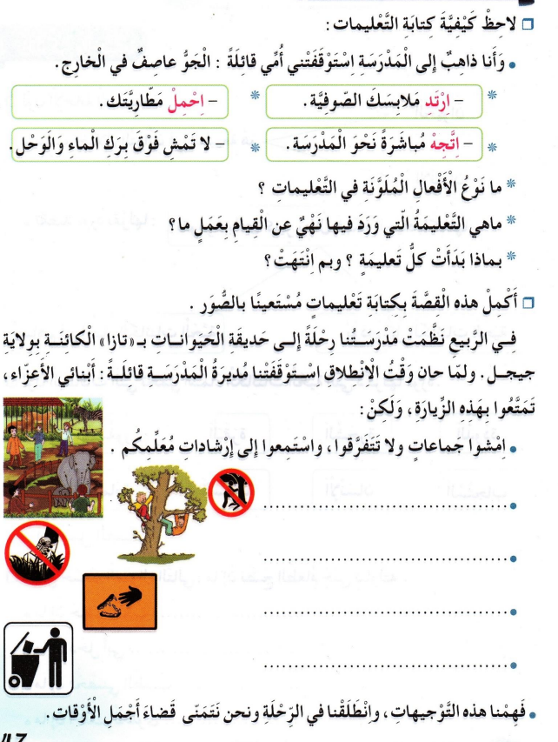

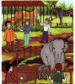





ارموا النفايات في حاوية القمامة.

لا تقتربوا من الحيوانات المفترسة

لا تكسروا أغصان الأشجار

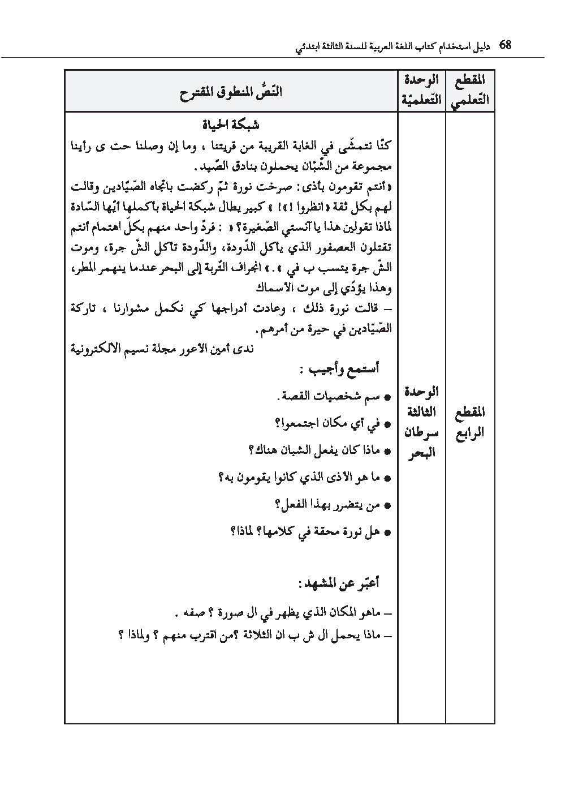

الوحدة الثالثة:
سرطان البحر
الوحدة 3: سرطان البحر . |  |  | المقطع 4: الطبيعة و البيئة |  | المادة : اللغة العربية | السنة الثالثة ابتدائي
الزمن : 45 د | الحصة : 1 | النص المنطوق : شبكة الحياة. |  | الميدان :فهم المنطوق و التعبير الشفوي
الكفاءة الختامية : - يفهم خطابات في حدود مستواه الدراسي ، و عمره الزمني و العقلي ، و يتفاعل معها .بالتركيز على النمط السردي.
- يحاور و يناقش و يقدم توجيهات و يسرد قصصا أو أحداثا بلسان عربي في موضوعات مختلفة اعتمادا على مكتسباته المدرسية و وسائل الإعلام و الاتصال في وضعيات تواصلية دالة .
مركبات الكفاءة : يتفاعل مع النص المنطوق و يميزه عن غيره – يميز النص السردي عن غيره – يقيم مضمون النص السردي المنطوق
يتواصل مع الغير مستعملا أدوات السرد- يغير مقاطع من النص السردي- يستخرج قيما و يمتثل لها .
مؤشرات الكفاءة : - يتصرف بكيفية تدل على اهتمامه لما يسمع ، يحدد موضوع السرد و عناصره .
- يستخدم الروابط اللغوية المناسبة للسرد ، يميز نمط الخطاب .
القيم: يعتز بلغته - يحب وطنه و يتعلق به و يدافع عن رموزه .
مؤشرات التقويم | الوضعية التعليمية التعلمية | المراحل
يجيب عن الأسئلة | - الوضعية الجزئية الثالثة :  السياق: تسقط الأمطار من السماء فتخضر الأشجار و تنمو  النباتات ، فتتغذى عليها الحيوانات العاشبة ، و التي بدورها تصير  طعاما للحيوانات اللاحمة .  السند : صورة مدعمة للمعنى .  التعليمة : - هل يقوم الإنسان بالحفاظ على الكائنات الحية التي تعيش في بيئتنا ؟ لماذا ؟. | مرحلة  الانطلاق
- يستمع إلى النص و تصدر عنه إشارات و إيحاءات تدل على اهتمامه على بالموضوع  - يحدد موضوع السرد و عناصره | أستمع و أجيب :  - قراءة النص المنطوق من طرف المعلم على مسامع المتعلمين بصوت معبر ، و ترافق القراءة ّ،الإشارات و الإيحاءات المناسبة ، مع المحافظة على التواصل البصري معهم .  - عم يتحدث النص ؟ سم الشخصيات ؟ في أي مكان اجتمعوا؟  - تجزئة النص المنطوق قراءة و الإجابة عن الأسئلة:  - ماذا كان يفعل الشبان هناك؟  - ما هو الأذى الذي كانوا يقومون به ؟  - من يتضرر بهذا الفعل؟  - هل نورة محقة في كلامها؟ لماذا؟  - لماذا شعر الصيادون بالحيرة ؟ | مرحلة بناء التعلمات
بناء أفكار جديدة  تدعم ما ورد في النص المنطوق  و يقارن ويقابل المعلومات  الواردة فيه  مع السند  البصري المرافق | أشاهد و أعبر :  - التعبير الحر عن الصورة .  - ماهو المكان الذي يظهر في الصورة ؟  - صفه.  - ماذا يحمل الشبان الثلاثة ؟  - من اقترب منهم ؟ ولماذا ؟  - . استخلاص القيم من النص المنطوق و تدوينها على السبورة و الحثّ على التحلي بها .  - حسب رأيك ، هل سيقتنع الصيادون بكلام نورة ؟ ماذا كنت لتقول لهم ؟  لا أتسبب في القضاء على الكائنات الحية حتى أحافظ على التوازن البيئي ............ | مرحلة بناء التعلمات
- يلعب دوره كطرف في الحوار.  - ينجز التمرين. | - إعادة سرد النص المنطوق أو مسرحة أحداثه . يكتفي الأستاذ بهذا في الاستثمار  - حل التمرين الاول من دفتر الأنشطة . | مرحلة  المكتسبات

ملاحظة : اصطياد الحيوانات ليس بالأمر الفظيع كما يوحي بذلك النص المنطوق إنما الصيد الجائر هو الذي قد يتسبب في اختلال التوازن البيئي.

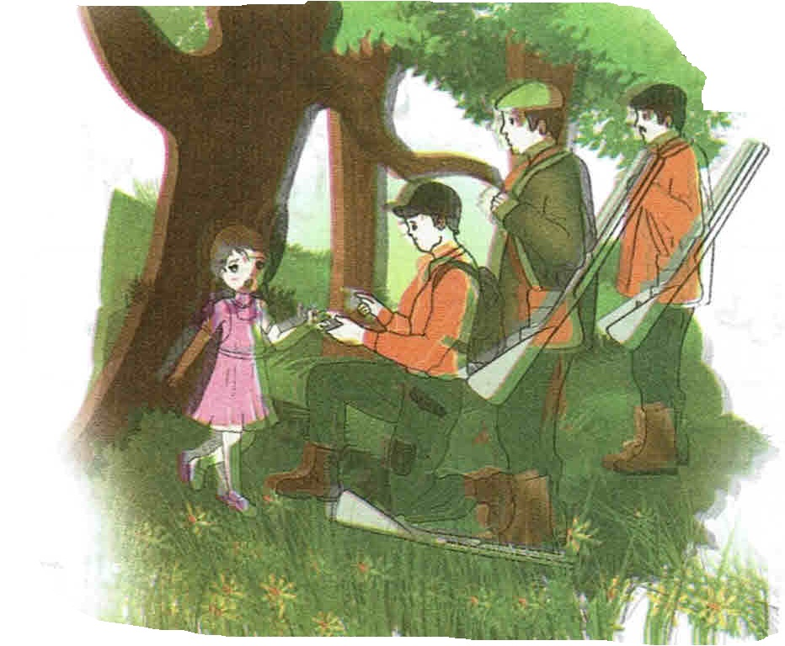
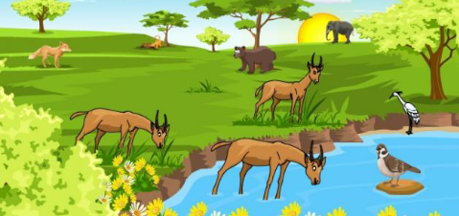
الوحدة 3: سرطان البحر . |  |  | المقطع 4: الطبيعة و البيئة |  | المادة : اللغة العربية |  | السنة الثالثة ابتدائي
الزمن : 45 د | رقم الحصة :2 | المحتوى : البنية ( ما إن ........+ حتى ....). |  | النشاط: أستعمل |  | الميدان : التعبير الشفوي
الكفاءة الختامية : يحاور و يناقش و يقدم توجيهات و يسرد قصصا أو أحداثا بلسان عربي في موضوعات مختلفة اعتمادا على مكتسباته المدرسية و وسائل الإعلام و الاتصال في وضعيات تواصلية دالة .
مركبات الكفاءة : يتواصل مع الغير مستعملا أدوات السرد – يغير مقاطع من النص السردي .
مؤشرات الكفاءة : - يتدرب على الأساليب بما يتناسب مع الوضعية التواصلية – يكتشف الصيغ و يوظفها في وضعيات دالة
القيم: يعتز بلغته - يحب وطنه و يتعلق به و يدافع عن رموزه .
الهدف التعلمي : يستعمل البنية ( ما إن ........+ حتى ....).

التقويم | الوضعية التعليمية التعلمية | المراحل
- يتذكر مضمون النص المنطوق . | - العودة إلى النص المنطوق :  - ما الذي كان يفعله الشبان الثلاثة في الغابة ؟  - من تصدى لهم ؟ ماذا قالت لهم ؟ | مرحلة  الانطلاق
يجيب عن الأسئلة .  يكتشف الصيغ و يوظفها | - بناء الجمل المحتوية على الصيغ المستهدفة بطرح الأسئلة .  - ما الذي رآه الأطفال عندما وصلوا إلى الغابة ؟  - تدوين العبارة على السبورة مع تلوين الصيغة المستهدفة .  - مناقشة المثال:  - ما الذي حدث أولا : الوصول إلى الغابة أم رؤية الصيادين ؟  - بعد وصول الأطفال هل استغرقوا وقتا طويلا حتى رأوا الصيادين ؟  - الاستنتاج : لا الأمر حدث بسرعة .  - تثبيت الصيغة ( تجسيد وضعيات ) :  - ما إن دخلت خديجة حتى ألقت التحية .  - ما إن رفع أحمد يده حتى حتى أجاب عن السؤال .  - ما إن أخرج سعيد كراسه حتى بدأ يكتب .  - ما إن دق الجرس حتى خرجنا إلى الساحة .  - مطالبة المتعلمين بالنسج على منوال الجملة التالية : ما إن سمعت الآذان حتى أفطرت  - ما إن علمت بنجاحي حتى فرحت .  - ما إن توضأت حتى ذهبت إلى المسجد  - التعبير عن الصور باستعمال البنية ( ما إن .....+ حتى ....).  ما إن وضعت قدمي على قشور الموز حتى انزلقت ما إن غسلت الملابس حتى نشرتها  ما إن رن الهاتف حتى رفعت السماعة . | مرحلة بناء التعلمات
يتدرب على استعمال الصيغ في وضعيات مشابهة و يستثمرها في وضعيات جديدة . | - إنجاز التمرين 2 ص 32 في دفتر الأنشطة . | مرحلة  المكتسبات

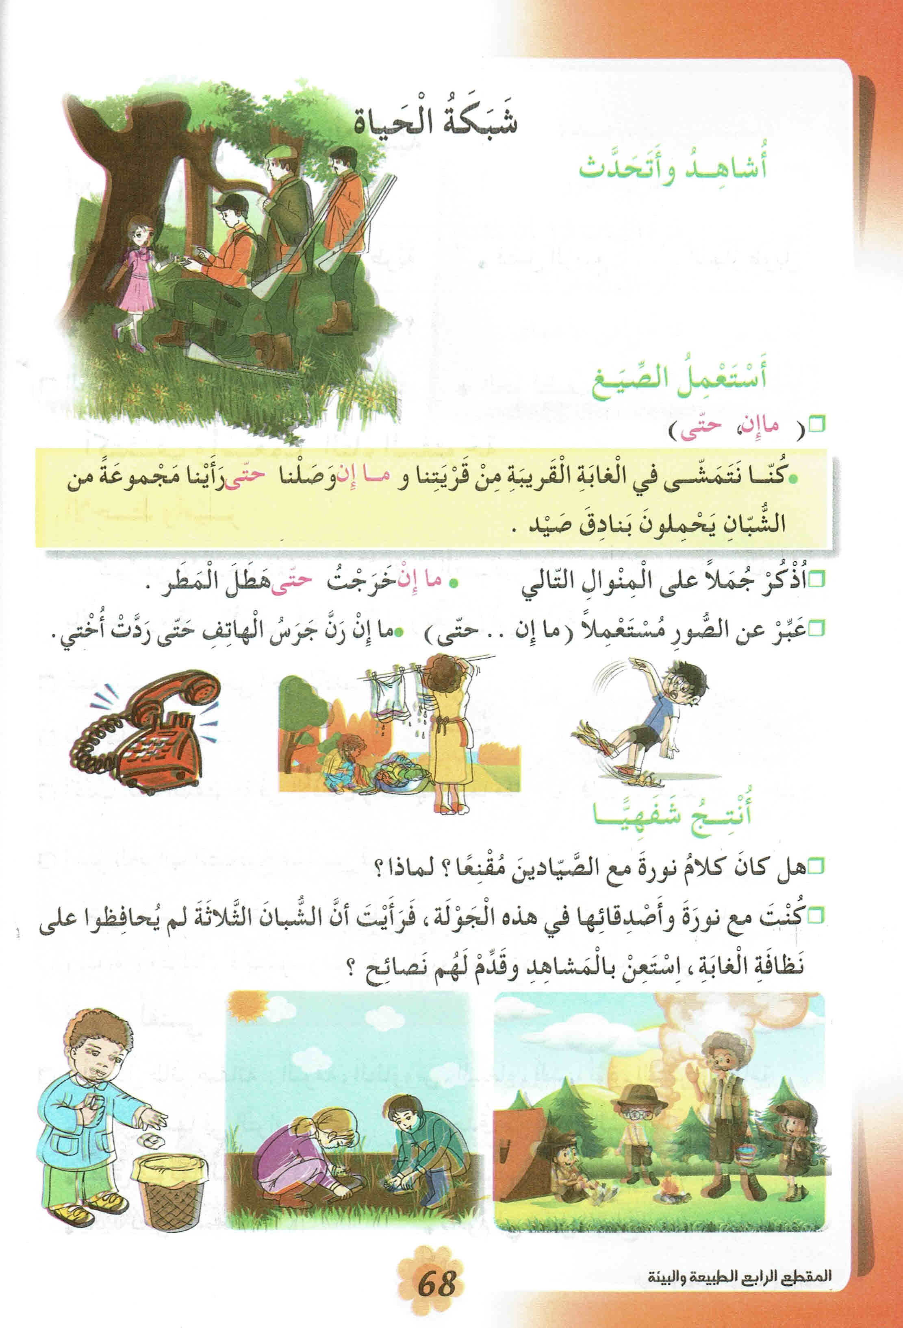


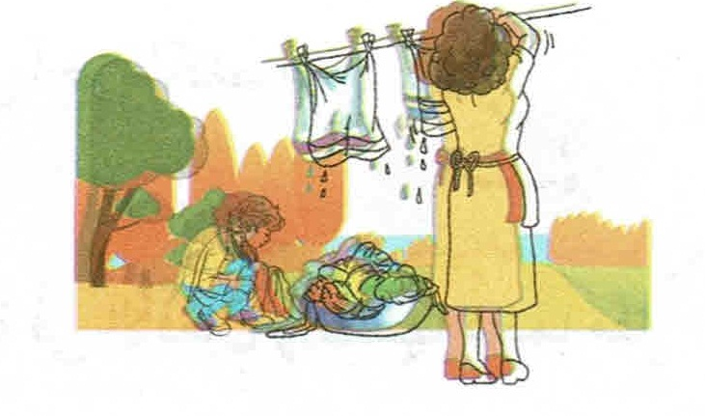
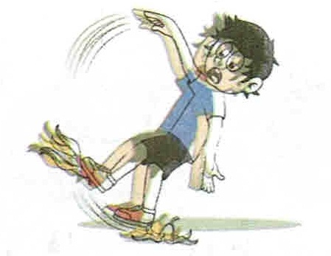

إعداد المعلم : جزولي محمد
الوحدة 3: سرطان البحر . |  |  | المقطع 4: الطبيعة و البيئة |  | المادة : اللغة العربية |  | السنة الثالثة ابتدائي
الزمن : 45 د | رقم الحصة :3 | الموضوع : مؤشرات زمنية – الرصيد المكتسب |  | النشاط: إنتاج شفوي |  | الميدان : التعبير الشفوي
الكفاءة الختامية : يحاور و يناقش و يقدم توجيهات و يسرد قصصا أو أحداثا بلسان عربي في موضوعات مختلفة اعتمادا على مكتسباته المدرسية و وسائل الإعلام و الاتصال في وضعيات تواصلية دالة .
مركبات الكفاءة : يتواصل مع الغير مستعملا أدوات السرد – يغير مقاطع من النص السردي – يستخرج قيم ويمثل لها .
مؤشرات الكفاءة : - يسرد قصة انطلاقا من مشهد او صور ، يرشد إلى قيم إنسانية .
القيم : يعتز بلغته - يعتز بلغته - يحب وطنه و يتعلق به وٌ يدافع عن رموزه .
الهدف التعلمي : يجند موارده لبناء خطاب سردي انطلاقا من سندات بصرية.

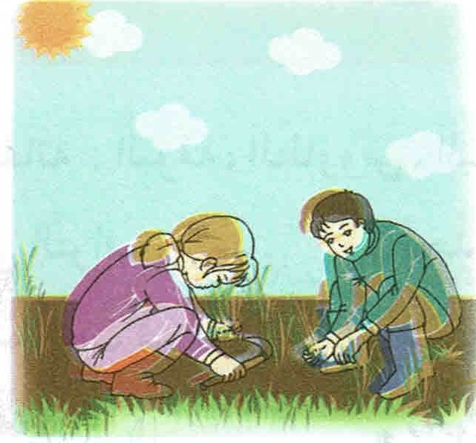
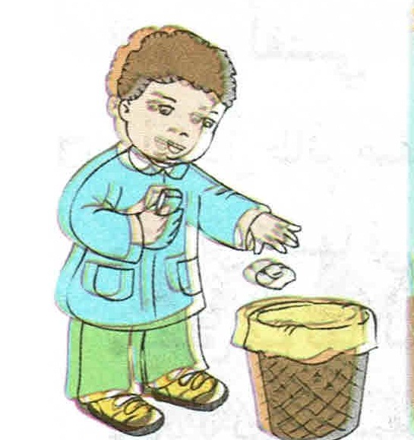
التقويم | الوضعية التعليمية التعلمية | المراحل
يجيب عن الأسئلة | السياق : كان الأطفال يتمشون في الغابة فرأوا مجموعة من الشبات يحملون بنادق الصيد، فتوجهت إليهم نورة و تحدثت معهم .  السند : صورة مدعمة للمعنى .  التعليمة : هل كان كلام نورة مع الصيادين مقنعا ؟ لماذا؟. | مرحلة  الانطلاق
استخراج معلومات من  السندات  البصرية  يعبر عن الصور  معتمدا على  الأسئلة التوجيهية  يحكي عن تجربة  عايشها بوضوح  منطقي وبتسلسل | كنت مع نورة و أصدقائها في هذه الجولة ، فرأيت أن الشباب لم يحافظوا على نظافة الغابة ، استعن بالمشاهد و قدم لهم نصائحا . | مرحلة بناء التعلمات
 | الصورة الأولى.  - من تراه في الصورة ؟  - ماذا يفعلون ؟  - هل يهدد ذلك الغابة ؟  - كيف يؤثر ذلك على الحيوانات ؟  - بماذا نصحتهم ؟ | مرحلة بناء التعلمات
 | الصورة الثانية.  - أين يرمي هذا الطفل الورقة ؟  - ماهي الأضرار الناتجة عن رمي الأوساخ في الغابة ؟  - كيف سيحافظ هؤلاء الشبان على نظافتها ؟ | مرحلة بناء التعلمات
 | الصورة الرابعة .  - ماذا يفعل الطفلان ؟  - ماهي فوائد الشجرة .  - كيف نحافظ عليها ؟. | مرحلة بناء التعلمات
- تقيد بالموضوع  - يستخدم القرائن  المناسبة للسرد  - يعبر عن رأيه  الشخصي .  - قراءة الملخص | كنت أتمشى مع نورة و أصدقائها في الغابة و ما إن وصلنا حتى رأينا شبانا قد أشعلت النار ، و تركوا بقايا الطعام و الفضلات مرمية هنا و هناك ..  فركضت نحوهم صارخا في وجوههم : ماذا تفعلون ؟ فأجابني أحدهم : ماذا تقول ؟  فقلت له : (انظروا بإشعالكم للنار ستتسببون في احتراق الغابة ،فتقضون بذلك على الأشجار و النباتات و كذلك الحيوانات التي تعيش هنا .كما أن هذه الأوساخ تلوث الغابة و تتضرر منها الكائنات الحية ، لماذا لا تضعونها في المكان المخصص لها) . فرد علي أحدهم :( صدقت) ، فنصحتهم قائلا : (حافظوا على الغابة و شاركوا في غرس النباتات و الأشجار و رعايتها حتى تكبر ...................). | مرحلة  المكتسبات

الوحدة 3: سرطان البحر . |  |  | المقطع 4: الطبيعة و البيئة |  | المادة : اللغة العربية |  | السنة الثالثة ابتدائي
الزمن : 90 د | الحصة : 4 و5 | الموضوع : سرطان البحر. |  | النشاط: قراءة + خط |  | الميدان : فهم المكتوب + التعبير الكتابي
مركبات الكفاءة : يفهم ما يقرأ و يعيد بناء المعلومات الواردة في النص المكتوب. يوظف الرصيد الجديد الوارد في النص المكتوب - يطرح فرضيات ، يستعمل استراتيجية القراءة و يقيم مضمون النص المكتوب.
- يتعرف على مختلف أشكال الحروف والضوابط للكتابة بالعربية.
مؤشرات الكفاءة : يلتزم بقواعد القراءة الصامتة ، يحترم شروط القراءة و يحترم علامات الوقف و يعبر عن فهمه معاني النص السردي عن غيره ، يحترم شروط العرض .
- القيم : يعتز بلغته - يحب وطنه و يتعلق به وٌ يدافع عن رموزه .
الهدف التعلمي : يفهم ما يقرأ و يستعمل القرائن اللغوية وغير اللغوية لفهم معاني الكلمات الجديدة .

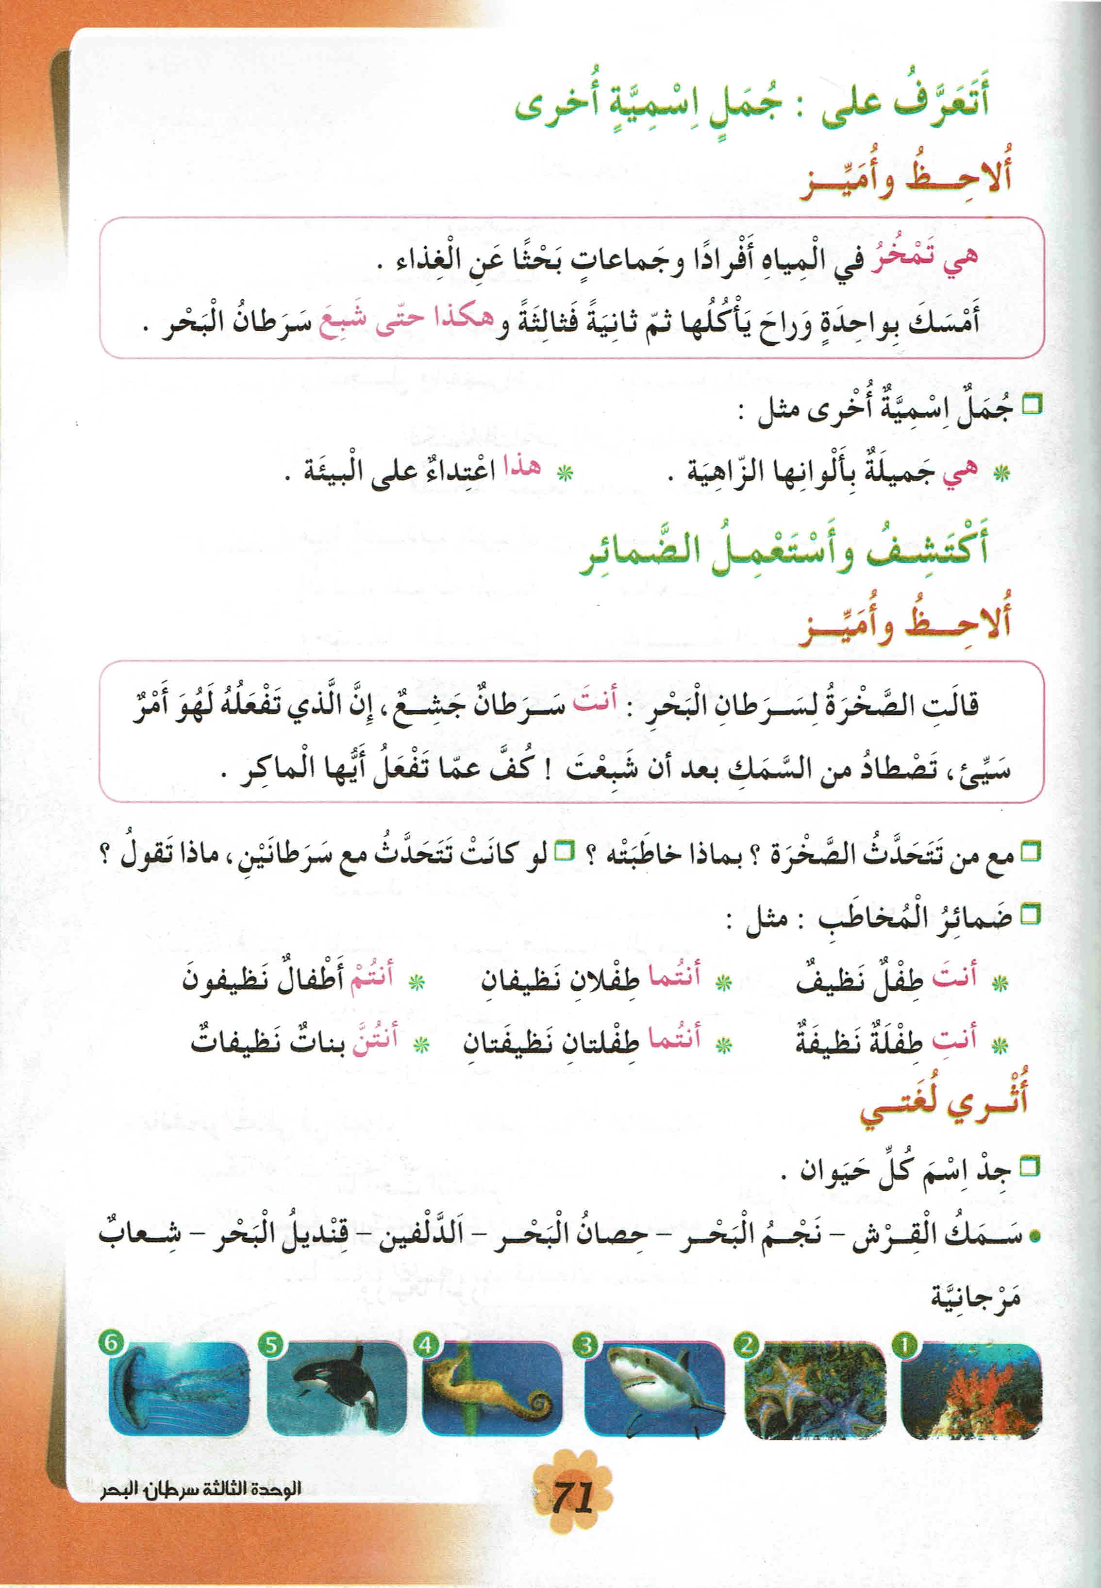
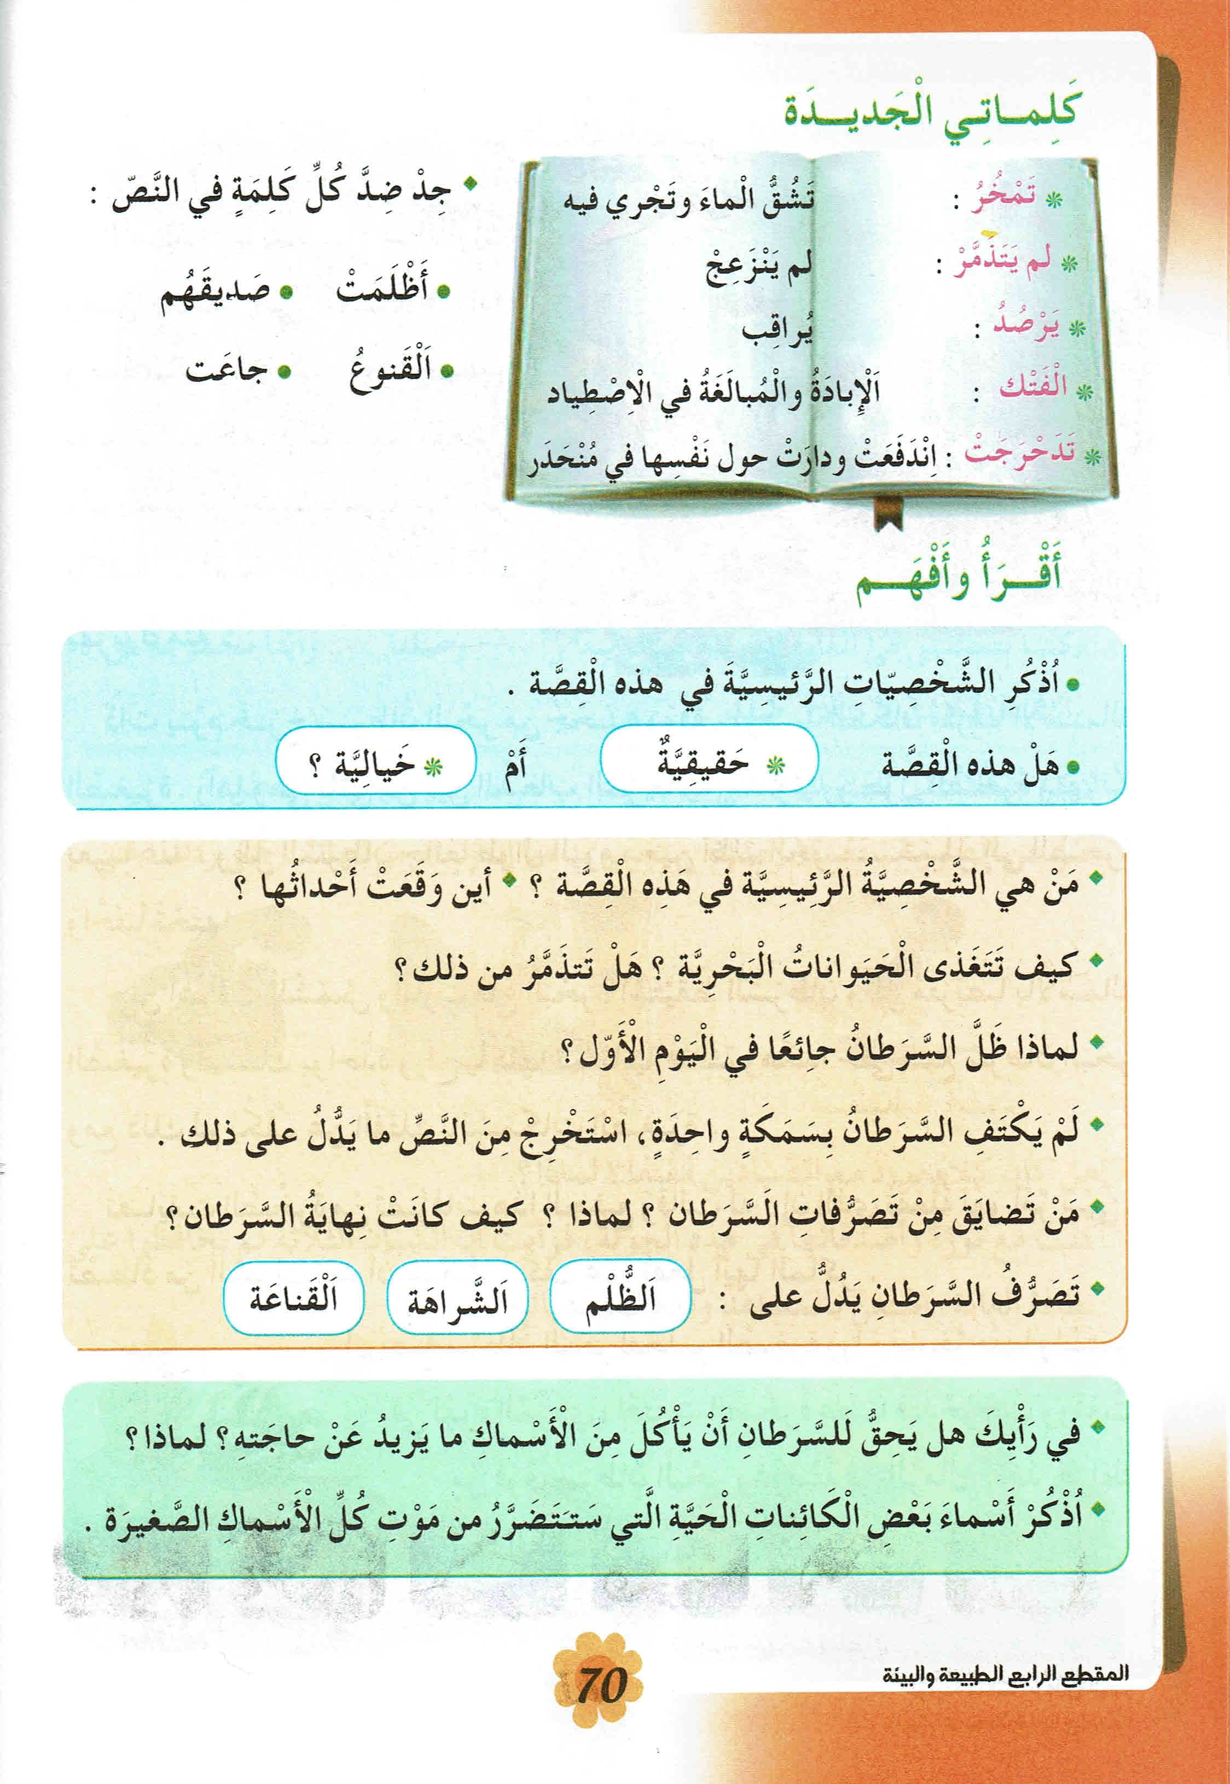
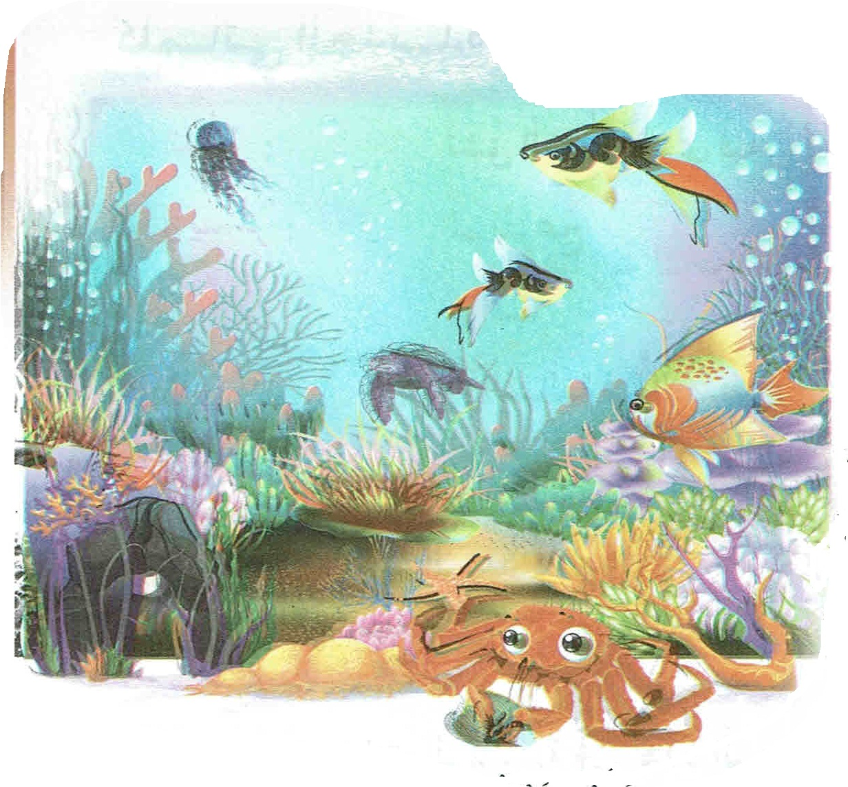
التقويم | الوضعية التعليمية التعلمية | المراحل
- يحسن الاستماع  - يجيب عن الأسئلة | السياق : أثناء حديث نورة مع الصيادين تحدثت لهم عن بعض الحيوانات ،ماهي ؟ .  السند :النص المنطوق .  التعليمة : اذكر أسماء حيوانات أخرى تعيش في الماء . كيف تتغذى ؟ . | مرحلة  الانطلاق
- يستخرج معلومات من السند البصري .  - يلتزم بقواعد القراءة الصامتة و شروط القراءة الجهرية .  - يحترم علامات الوقف .  - يكتشف الشخصيات  - يوظف الكلمات الجديدة و يتعرف على معاني الكلمات من خلال السياق .  ينتقي من النص أضدادا لكلمات مقترحة .  - يجيب عن الأسئلة  - يثري رصيده اللغوي و المعرفي | - أقرأ و أفهم .  - ملاحظة الصورة .  - سمّ الحيوانات التي تراها في الصورة .  - حسب رأيك ، كيف تتغذى ؟  - تسجيل توقعات التلاميذ عن موضوع النص.  - ترك فرصة للتلاميذ للقراءة الصامتة.  - قراءة النص قراءة نموذجية من طرف المعلم مستعملا الإيحاء لتقريب المعنى.  - مطالبة التلاميذ بالتداول على القراءة، (فقرة/فقرة ) يبدأ بالمتمكنين ، مع تذليل الصعوبات أثناء القراءة وشرح المفردات الجديدة وتوظيفها في جمل مثل: تمخر ، لم يتذمر ،..........  - إيجاد أضداد للكلمات التالية من النص : أظلمت ، صديقهم ، ....................  - مناقشة التلاميذ عن فحوى النص والمعنى الظاهري له بالأسئلة المناسبة :  - اختر عنوانا آخر للنص .  - أثري لغتي : | مرحلة بناء التعلمات
ينجز النشاط  يحافظ على البعد بين الكلمات عند نسخ الكلمات والجمل على كراس القسم. ويحترم شروط العرض | - إنجاز التمرين1 ( أفهم لغتي ) ص 33 من دفتر الانشطة .  - يقترح المعلم جملا من النص تتضمن الحرفين المستهدفين (القاف – الكاف). | مرحلة  المكتسبات

إعداد المعلم : جزولي محمد
الوحدة 3: سرطان البحر . |  |  | المقطع 4: الطبيعة و البيئة | المادة : اللغة العربية | السنة الثالثة ابتدائي
الزمن : 90 د | الحصة : 6 و 7 | النشاط : قراءة +تراكيب نحوية ( الجملة الاسمية) |  | الميدان : فهم المكتوب + التعبير الكتابي
مركبات الكفاءة : - يفهم ما يقرأ و يعيد بناء المعلومات الواردة في النص المكتوب. يوظف الرصيد الجديد الوارد في النص المكتوب - يطرح فرضيات - يستعمل استراتيجية القراءة و يقيم مضمون النص المكتوب.
- يتحكم في مستويات اللغة الكتابية .
مؤشرات الكفاءة : - يعبر عن فهمه لمعاني النص و يستثمره في اكتساب الظواهر اللغوية المختلفة .
القيم : يعتز بلغته - يعتز بلغته - يحب وطنه و يتعلق به وٌ يدافع عن رموزه .
الهدف التعلمي : يتعمق في الفهم ،و يتعرف أنماطا أخرى للجملة الاسمية ويوظفها.

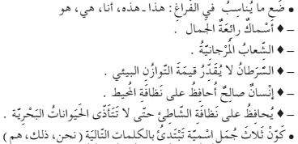
التقويم | الوضعية التعليمية التعلمية | المراحل
يتذكر ما جاء في النص | - لماذا تضايقت الصخرة من تصرفات سرطان البحر ؟  - هل كان يستطيع أن يتجنب غضب الصخرة ؟ | مرحلة  الانطلاق
- يحترم شروط القراءة الجهرية .  - يحترم علامات الوقف .  - يجيب عن الأسئلة .  يستخرج القيم و يتحلى بها .  - يلاحظ الظاهرة النحوية و يميزها .  - يصدر أحكاما على وظيفة المركبات اللغوية و النصية . | - أقرأ .  - قراءة النص كاملا من قبل الأستاذ .  - يتداول المتعلمون على قراءة فقرات النص .  - طرح أسئلة التعمق في معنى النص :  - ألاحظ و أميز : (الظاهرة النحوية )  - طرح بعض الأسئلة لاستخراج الظاهرة النحوية المستهدفة :  - ما الذي كانت تفعله الأسماك ؟ استخرج العبارة التي تدعم إجابتك .  - تسجيل الأجوبة على السبورة مع تلوين الظاهرة النحوية المستهدفة ص 71 .  - قراءة السند من قبل الأستاذ فالمتعلمين .  - طرح بعض الأسئلة لاكتشاف الظاهرة وتمييزها:  - هل هذه الجملة اسمية أم فعلية ؟( السؤال سيكون مربكا )  - من هي التي تمخر في المياه ؟ ...الأسماك ......  - يشير الّأستاذ إلى التكافؤ الحاصل بين الجملتين :  هي تمخر....... الأسماك تمخر ...  - التوصل إلى أن هذه الجملة اسمية : فالضمير "هي" يعوض كلمة "لأسماك" التي هي اسم .  - إن أردت أن تشير إلى أن (السرطان جشع / الأسماك ملونة) فماذا تقول :  هذا السرطان جشع هذه الأسماك ملونة  - مناقشة المتعلمين و التوصل إلى أن هذه الجملة اسمية : فاسم الإشارة يشير إلى حيوان له اسم .  - الاستنتاج : الجمل التي تبدأ بضمير أو اسم إشارة هي جمل اسمية مثل :أنت صادق ، هذا كتاب..  - مطالبة المتعلمين بجمل اسمية تبدأ بضمير أو اسم إشارة .  - إنجاز التمرين المقترح في دليل الكتاب . | مرحلة بناء التعلمات
ينجز التمرين على  دفتر الأنشطة | - ينجز على دفتر الأنشطة تمرين 2 ص 49. | مرحلة  المكتسبات

هي تمخر في المياه أفرادا و جماعات بحثا عن الغذاء .

إعداد المعلم : جزولي محمد

الوحدة 3: سرطان البحر . |  |  | المقطع 4: الطبيعة و البيئة |  | المادة : اللغة العربية | السنة الثالثة ابتدائي
الزمن : 90 د | الحصة :9 و 10 | النشاط : قراءة +صرف ( ضمائر المخاطب ) |  | الميدان : فهم المكتوب + التعبير الكتابي
مركبات الكفاءة : - يفهم ما يقرأ و يعيد بناء المعلومات الواردة في النص المكتوب. يوظف الرصيد الجديد الوارد في النص المكتوب - يطرح فرضيات - يستعمل استراتيجية القراءة و يقيم مضمون النص المكتوب.
- يتحكم في مستويات اللغة الكتابية .
مؤشرات الكفاءة : - يعبر عن فهمه لمعاني النص و يستثمره في اكتساب الظواهر اللغوية المختلفة .
القيم: يعتز بلغته - يحب وطنه و يتعلق به وٌ يدافع عن رموزه .
الهدف التعلمي : يحدد المجموعات الانشائية في النص ، و يتعرف ضمائر المخاطب و يوظفها .

التقويم | الوضعية التعليمية التعلمية | المراحل
يتذكر أهم احداث النص ، يجيب عن الأسئلة . | - تلخيص النص المكتوب بأسئلة موجهة .  - كيف تتغذى الحيوانات البحرية ؟  - ما الذي فعله سرطان البحر ؟ كيف كانت نهايته ؟ | مرحلة  الانطلاق
- يلخص النص المقروء لتحديد المجموعات الإنشائية للنص  - يلاحظ الظاهرة و يميزها . | - أقرأ .  - قراءة النص ص 69 قراءة معبرة من طرف المعلم .  - قراءات فردية وافرة من قبل بعض المتعلمين.  - تشكيل مجموعات تتكون كل مجموعة من أربع متعلمين على الاقل .  - تحديد فقرات النص مع كل مجموعة .  - توزيع أرقام الفقرات على المجموعات عشوائيا وكل مجموعة تعطي عنوانا مناسبا للفقرة المحددة لها .  - اختيار أحسن العناوين المقترحة وتسجيلها على السبورة.  - ألاحظ و أميز : الظاهرة الصرفية .  - ما الذي قالته الصخرة لسرطان البحر؟  - تسجيل الأجوبة على السبورة مع تلوين الظاهرة الصرفية المستهدفة ص 46 .  - قراءة الجمل قراءة معبرة من قبل الأستاذ، تتبعها قراءات فردية .  - طرح بعض الأسئلة لاكتشاف الظاهرة وتمييزها:  - مع من تتحدث الصخرة ؟ بماذا خاطبته ؟  - صديقك تلميذ مجتهد تقول له : أنتَ تلميذ مجتهد  - صديقتك تلميذة مجتهد تقولين لها ؟ أنتِ تلميذة مجتهدة  - نفس العمل مع بقية الضمائر .  - الاستنتاج : عندما نخاطب الآخرين نستعمل ضمائر المخاطب مثل : أنت نظيف ، أنت نظيفة ...............  - مطالبة المتعلمين بجمل تبدأ بأحد ضمائر المخاطب .  - إنجاز التمرين المقترح في دليل الكتاب باستخدام الألواح .( الاكتفاء بالتدريب السابق ) | مرحلة بناء التعلمات
- ينجز التمرين . | - إنجاز التمرين 3 على دفتر الأنشطة ص 33. | مرحلة  المكتسبات

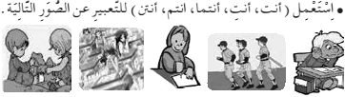

إعداد المعلم : جزولي محمد

الوحدة 3: سرطان البحر . |  | المقطع 4: الطبيعة و البيئة |  | المادة : اللغة العربية |  | السنة الثالثة ابتدائي
الزمن : 45 د | رقم الحصة :8 |  | النشاط : محفوظات (الشجرة) |  | الميدان : فهم المكتوب
مركبات الكفاءة : يفهم ما يقرأ و يعيد بناء المعلومات الواردة في النص المكتوب- يوظف الرصيد الجديد الوارد في النص المكتوب - يطرح فرضيات ويستعمل استراتيجية القراءة ، و يقيم مضمون النص المكتوب.
مؤشرات الكفاءة : - يؤدي أداء منغما مناسبا للمقام و يتفاعل مع معاني النص .
القيم: يعتز بلغته - يحب وطنه و يتعلق به و يدافع عن رموزه .
الهدف التعلمي : يقرأ نصوصا شعرية بسيطة ، يفهمها ويحفظها.يستأنس بالموضوع ويقرأ الأبيات قراءة سليمة .

إعداد المعلم : جزولي محمد

مؤشرات التقويم | الوضعية التعليمية التعلمية | المراحل
يجيب عن السؤال | السياق : كلنا نحب التنزه في الطبيعة خاصة في فصل الربيع ، و رؤية المناظر الجميلة. تحدث عمّا أعجبك في إحدى هذه الجولات التي قمت بها .  السند : تصورات التلاميذ .  التعليمة : اذكر فوائد الشجرة . كيف نحافظ عليها ؟ | مرحلة  الانطلاق
ينصت إلى قراءة  الأستاذ ،يعرف  بموضوع الأبيات  ويستأنس بها  ويشارك في شرح  المفردات ويجيب  عن الأسئلة المطروحة  معبرا عن فهمه.  يقرأ بأداء جيد | مرحلة التقديم وشرح المعنى الأجمالي  يكشف الأستاذ عن نص المقطوعة مكتوبة بشكل جميل وواضح لإضفاء الجانب الجمالي عليها.  - قراءة المحفوظة من طرف الأستاذ قراءة واضحة تتخللها الإيماءات لتقريب المعنى.  - تداول مجموعة من التلاميذ على قراءة المحفوظة بلغة سليمة .  - تقديم شرح مبسط للمحفوظة وفتح مجال للنقاش (شرح المفردات الصعبة(.  (الشجرة كائن حي يتنفس و يتغذى ، تمنح طبيعتنا لونا أخضرا جميلا ، وتجعل الهواء الذي نتنفسه نقيا ، كما انها تلطف حرارة الجو فيصير منعشا ، نستظل بظلها و نأكل من ثمارها اللذيذة ، و نصنع من أخشابها أدوات نحتاجها كالخزائن و الكراسي .......)  - مراجعة المعنى الإجمالي للقطعة بطرح أسئلة .  - هل الشجرة من الكائنات الحية ؟ لماذا ؟  - ماذا تمنح الشجرة للطبيعة ؟  - اذكر فوائدها .  - كيف نحافظ على الشجرة ؟  - التحفيظ عن طريق المحو التدريجي . | مرحلة بناء التعلمات
يؤدي المحفوظة أداء  سليما | - أداء المحفوظة بأداء جيد على أن يتم الاستظهار في الحصة المقبلة . | مرحلة  المكتسبات

الوحدة 3: سرطان البحر . |  |  | المقطع 4: الطبيعة و البيئة | المادة : اللغة العربية | السنة الثالثة ابتدائي
الزمن : 90 د | الحصة:11و 12 | النشاط : قراءة +إنتاج كتابي |  | الميدان : فهم المكتوب + التعبير الكتابي
الكفاءة الختامية : يقرأ نصوصا أصلية قراءة سليمة و مسترسلة من مختلف الأنماط و يفهمها ، بالتركيز على النمط السردي ، تتكوّن من ستين كلمة إلى تسعين كلمة أغلبها مشكولة.
ينتج كتابة نصوصا متوسطة الطول منسجمة تتكون من 40 إلى 60 كلمة أغلبها مشكولة من مختلف الانماط بالتركيز على النمط السردي في وضعيات تواصلية دالّـة و مشاريع لها دلالات اجتماعية .
مركبات الكفاءة : يقيم مضمون النص المكتوب.- يتحكم في مستويات اللغة الكتابية- ينتج نصوصا سردية و مشاريع كتابية ذات دلالات اجتماعية و أدبية .
مؤشرات الكفاءة : يعبر عن فهمه معاني النص و يوظف معجمه اللغوي المناسب و ينظم إنتاجه وفق النمط السردي .
القيم: يعتز بلغته - يحب وطنه و يتعلق به وٌ يدافع عن رموزه .
الهدف التعلمي :يستنتج القيم الوطنية المتوفرة في النصوص المقروءة ويتصرف في النص ويثريه بأنماط مختلفة في وضعيات ملائمة وينظم إنتاجه وفق نمط النص السردي.

التقويم | الوضعية التعليمية التعلمية | المراحل
يتذكر أهم الأحداث و يجيب عن الأسئلة . | - كيف كانت نهاية سرطان البحر ؟  - هل استحق سرطان البحر تلك النهاية ؟ | مرحلة  الانطلاق
- يفهم الهدف من النص و يعبر عن رأيه في مضمونه .  - يستخرج القيم الإيجابية و يتحلى بها .  - يرشد إلى قيم تدعو إلى الحفاظ على البيئة .  يجيب عن الأسئلة  يستخرج المعلومات من  السندات  البصرية  - ينتج جملا  يكتب عبارة البداية و عبارة النهاية و يحدد عناصر السرد | - أقرأ :  - قراءة النص قراءة معبرة من طرف المعلم.  - قراءات فردية وافرة من قبل بعض المتعلمين.  - يطرح المعلم أسئلة حول القيم الموجودة في النص وير كز عليها.  - هل افتراس الحيوانات البحرية لبعضها البعض هو عمل سيئ ؟  - لماذا لم يستمع سرطان البحر الى كلام الصخرة ؟  - ما الذي كنت ستنصحه به ؟  - كيف تتصرف أنت حتى تحافظ على الكائنات الحية التي تعيش في بيئتك ؟  - أتدرب على التعبير الكتابي :  - إنجاز التدريب ص 51 من دفتر الأنشطة .  - أين تحب أن تقضي عطتلك ؟  - ملاحظة الصور و قراءة ما كتب .  - كتابة جمل مناسبة للصورتين الأولى و الأخيرة و التذكير ببناء القصة . | مرحلة بناء التعلمات
  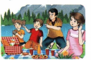 | 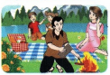 | 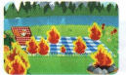 | 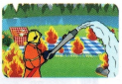
  - من تراه في الصورة ؟  - أين توجد العائلة ؟  - في أي فصل ؟ | ما الذي فعله الأب ؟  و ماذا عن الأم ؟ | ما الذي حدث فجأة ؟  هل استطاع الأب إخمادها ؟ | من تراه في الصورة ؟  كيف حضروا ؟  هل سيستطيعون إطفاءها ؟
ينظم إنتاجه وفق النمط السردي . | - الربط بين الجمل لتشكيل فقرة باستعمال أدوات الربط . | استثمار  المكتسبات

إعداد المعلم : جزولي محمد

النهاية | البداية
أخيرا ، هكذا ، ...+ عودة الهدوء . | تحديد الإطار الزماني و المكاني + الأحداث الممهدة

